Canon Minero en el Presupuesto 2005

Transparencia Fiscal

Febrero 2005

Índice

Presentación 2
CAD Opina 3
RankingCAD: 4
1. El Canon Minero en el Presupuesto de la República 2005 5
2. Distribución del Canon Minero 2005 8
3. Ubicación de las principales unidades mineras por Empresa 16
4. Principales Transferencia de Canon Minero por Departamento 22
Índice Detallado 35

Ficha Técnica
Información actualizada: al 14 de Febrero de 2005
Periodo de la investigación: Del 15 de Diciembre al 14 de Febrero de 2005
Fuentes: El Peruano; Portal de Transparencia Económica del MEF; SNMPE; MEM; Portales de las distintas empresas mineras mencionadas.
Realizado con el apoyo de la SNMPE
Elaboración: CAD - Ciudadanos al Día

El Canon Minero en el Presupuesto de la República 2005

Los resultados de la presente investigación revelan un crecimiento constante de las transferencias por concepto de canon minero hacia las zonas impactadas por la minería en los últimos cuatro años. Sólo en el presente año 2005, el crecimiento es de 24% respecto del canon minero distribuido el 2004 y en años anteriores el crecimiento fue incluso mayor. Ello se debe principalmente al mayor pago del Impuesto a la Renta de las empresas mineras (el canon transferido corresponde al 50% de lo pagado por los titulares de concesiones mineras) pero también a las modificaciones que realizó el Congreso de la República al sistema de distribución del canon el los dos últimos años.

Es importante recordar que el canon es una compensación que se reconoce a determinadas zonas del país por la explotación de un recurso natural que se va a extinguir en el tiempo. La idea que justifica al canon es que el agotamiento de un recurso natural genera un impacto en las comunidades de la zona donde se explota el recurso, por lo que el Estado debe retribuirlas con el canon. En esa medida, no corresponde que reciban canon aquellas zonas que se encuentren fuera de la influencia de la actividad minera, como ocurría anteriormente donde, distritos como San Isidro -por ejemplo- recibían canon minero. Por tanto, la concentración del canon en determinadas zonas del país es justificable y obedece a su naturaleza. El canon no es para todos.

De otro lado, es previsible que mientras continúe el periodo de bonanza en los precios internacionales de los minerales, las empresas mineras continuarán generando utilidades y pagando un mayor monto por Impuesto a la Renta y, por tanto, generando más canon. Lo que queda en estas circunstancias es saber cómo se puede aprovechar este “periodo de bonanza” que algunas zonas del país empiezan a tener por los mayores recursos.

Reforzando lo propuesto en nuestro InformeCAD Nro. 31 “El Canon Minero en el Perú” (julio 2004), para evitar un gasto improductivo, es indispensable dotar a los beneficiarios del canon (municipios distritales y provinciales, gobiernos regionales y universidades públicas) de una mayor capacidad de gestión institucional en el uso de estos recursos. De otro lado, también es indispensable reforzar los mecanismos de transparencia para que quienes deberían ser los beneficiarios efectivos (la población) puedan supervisar el uso de estos recursos.

La participación ciudadana es de especial relevancia en el tema de la distribución del canon minero, no solo como vigilancia social para asegurar el buen uso de los fondos, si no también como una ayuda en la toma de decisiones en cuanto a las inversiones que se realicen con éstos. Asimismo, es responsabilidad de los funcionarios públicos (alcaldes y presidentes regionales) anunciar en que se va a gastar el dinero del canon minero y cuáles son los efectos económicos o de atención al ciudadano para cada localidad, de manera que los ciudadanos estén enterados y en capacidad de proponer opciones alternativas para el gasto de estos fondos.

El presente informeCAD pone especial énfasis en dos aspectos: a) en mostrar las zonas del país donde se encuentra presente la actividad minera, y b) lo que cada zona del país recibirá el presente año por concepto de canon. De esta manera, contribuimos con hacer más transparente la información para que la ciudadanía vigile el buen uso de estos recursos.

 | CAD Opina

¿Época de Bonanza?

Mientras que muchos sectores de la población manifiestan su descontento con la situación del país, la actividad exportadora viene registrando un boom sostenido en los últimos años, gracias a precios internacionales favorables para nuestros productos y la visión y talento de nuestro empresariado. Así, la agroexportación ha crecido 54% en cuatro años y la minería 53%. En este último caso, ese boom se traduce hoy en una bonanza fiscal a nivel local, gracias a la Ley del Canon, que ahora privilegia a las zonas impactadas por la minería.

Este año, por ejemplo, Carhuaz (Ancash) recibirá mensualmente casi un millón de soles en canon minero. A su vez Jorge Basadre (Tacna) y Chota (Cajamarca) percibirán S/.19 millones anuales, y los departamentos de Puno y Cajamarca recibirán más de S/. 43 millones y S/. 286 millones, respectivamente, sólo por concepto de canon minero. Tan importante como el monto de estos recursos es el incremento exponencial de ellos desde el 2001. Por ejemplo, las provincias de San Pablo (Cajamarca), Carhuaz (Ancash) y Jorge Basadre (Tacna) han incrementado en más de 3,700%, 7,700% y casi 10,000 % sus ingresos por canon minero en los últimos cuatro años. Provincias más remotas como Pataz (La Libertad) o Huaral (Lima) también están participando del boom de los metales viendo incrementadas las transferencias del canon minero hacia su región en 1,600% y 1,700% respectivamente. Eso es un montón: equivale a haber estado ganando mil soles al mes y, de pronto, por un bono extraordinario, pasar a disponer de más de un millón de soles al mes e incluso hasta S/.10 millones mensuales. ¿Qué hacer con ello? ¿Invertir, pero en qué? ¿O es mejor ahorrar? ¿Cómo gastarlo “bien”?

Como país no estamos acostumbrados a lidiar con la bonanza y cuando la tenemos se traduce en farra, coliseos monumentales y obras inconclusas y, con frecuencia, en despilfarro que favorece a unos pocos. ¿Qué estamos haciendo para que las zonas impactadas por la minería, ahora beneficiadas por el canon minero, maximicen el uso de esos recursos, generando capacidades y creando nuevas oportunidades sostenibles? Es una responsabilidad compartida de autoridades, empresarios, medios de comunicación y ciudadanía. Desde la sociedad civil podemos aportar mediante la vigilancia social de esos recursos pero hoy no es posible hacerle seguimiento al gasto local a nivel nacional, para hacer comparaciones y sugerencias. ¿Cómo aportar e incluso prepararnos para las épocas de las vacas flacas si no hay condiciones que favorezcan la transparencia en el ámbito local? Por lo pronto, una medida sencilla y urgente, de responsabilidad de las autoridades en los tres niveles de gobiernos, es impulsar el SIAF-GL, un sistema de tesorería en línea que nos permitiría a todos hacerle un seguimiento mensual al gasto nacional, y otra medida, es que las autoridades den a conocer en el más breve plazo cómo planean invertir los fondos del canon.

Beatriz Boza
Ciudadanos al Día
Febrero 2005

RankingCAD:

  Transferencias de Canon Minero  Presupuesto de Apertura 2005  Según Monto a ser Transferido  (Nuevos Soles) |  |  |  |  |  | Transferencias de Canon Minero  Presupuesto de Apertura 2005  Según Porcentaje de Participación  (Nuevos Soles)
 | Departamento | Canon Minero | Canon y Sobrecanon Transferido* | Part (%) |  |  | Departamento | Canon Minero | Canon y Sobrecanon Transferido* | Part (%)
1 | Cajamarca | 286,477,700 | 289,048,465 | 99 |  | 1 | Tacna | 54,220,859 | 54,231,223 | 100
2 | Ancash | 66,324,109 | 80,417,612 | 82 |  | 2 | Puno | 43,383,487 | 43,398,007 | 100
3 | Tacna | 54,220,859 | 54,231,223 | 100 |  | 3 | Ayacucho | 1,002,263 | 1,003,714 | 100
4 | Puno | 43,383,487 | 43,398,007 | 100 |  | 4 | Apurimac | 2,059,922 | 2,064,375 | 100
5 | Moquegua | 35,261,216 | 37,845,140 | 93 |  | 5 | Cajamarca | 286,477,700 | 289,048,465 | 99
6 | Arequipa | 24,160,980 | 26,160,029 | 92 |  | 6 | Moquegua | 35,261,216 | 37,845,140 | 93
7 | La Libertad | 19,141,507 | 22,462,503 | 85 |  | 7 | Arequipa | 24,160,980 | 26,160,029 | 92
8 | Lima | 8,590,330 | 32,925,614 | 26 |  | 8 | La Libertad | 19,141,507 | 22,462,503 | 85
9 | Pasco | 7,978,388 | 9,671,768 | 82 |  | 9 | Pasco | 7,978,388 | 9,671,768 | 82
10 | Junin | 4,222,280 | 11,816,486 | 36 |  | 10 | Ancash | 66,324,109 | 80,417,612 | 82
11 | Ica | 4,132,187 | 5,424,471 | 76 |  | 11 | Ica | 4,132,187 | 5,424,471 | 76
12 | Huancavelica | 2,364,716 | 22,059,509 | 11 |  | 12 | San Martin | 210,564 | 295,441 | 71
13 | Apurimac | 2,059,922 | 2,064,375 | 100 |  | 13 | Junin | 4,222,280 | 11,816,486 | 36
14 | Ayacucho | 1,002,263 | 1,003,714 | 100 |  | 14 | Lima | 8,590,330 | 32,925,614 | 26
15 | San Martin | 210,564 | 295,441 | 71 |  | 15 | Madre de Dios | 40,173 | 199,295 | 20
16 | Madre de Dios | 40,173 | 199,295 | 20 |  | 16 | Amazonas | 5,895 | 33,093 | 18
17 | Amazonas | 5,895 | 33,093 | 18 |  | 17 | Huancavelica | 2,364,716 | 22,059,509 | 11
18 | Piura | 1,710 | 100,804,020 | 0 |  | 18 | Piura | 1,710 | 100,804,020 | 0
19 | Cuzco | 0 | 149,821,607 | 0 |  | 19 | Cuzco | 0 | 149,821,607 | 0
20 | Huanuco | 0 | 481,850 | 0 |  | 20 | Huanuco | 0 | 481,850 | 0
21 | Lambayeque | 0 | 3,876 | 0 |  | 21 | Lambayeque | 0 | 3,876 | 0
22 | Loreto | 0 | 151,747,020 | 0 |  | 22 | Loreto | 0 | 151,747,020 | 0
23 | Tumbes | 0 | 24,932,601 | 0 |  | 23 | Tumbes | 0 | 24,932,601 | 0
24 | Ucayali | 0 | 57,219,837 | 0 |  | 24 | Ucayali | 0 | 57,219,837 | 0
 | Total | 559,578,286 | 1,124,067,556 | 50 |  |  | Total | 559,578,286 | 1,124,067,556 | 50
(*) Incluye montos transferidos de Canon y Sobrecanon (canon minero, hidroenergético, gasífero, petrolero, pesquero y forestal)  Fuente: MEF; Elaboración: CAD Ciudadanos al Día |  |  |  |  |  | (*) Incluye montos transferidos de Canon y Sobrecanon (canon minero, hidroenergético, gasífero, petrolero, pesquero y forestal)  Fuente: MEF; Elaboración: CAD Ciudadanos al Día

Preguntas Frecuentes

- El Canon Minero en el Presupuesto de la República 2005

Mediante Ley 28427, publicada el 21 de Diciembre del 2004, se aprobó la Ley de Presupuesto General de la República para el 2005 que ahora está en ejecución. En ella se contemplan las transferencias del canon minero a nivel nacional, que se analiza a continuación.

  - ¿Cuánto se ha previsto transferir por Canon Minero en el Presupuesto de la República 2005?

En total, S/. 560 millones, que implican un aumento de 24% respecto del Presupuesto General de la República del 2004.

  - ¿Cómo han evolucionado las transferencias por canon minero dentro del Presupuesto de la República 2005?

El canon minero ha presentado un crecimiento sostenido en los últimos 5 años alcanzando un aumento del 588% con respecto a las cifras del 2001. Gran parte de este aumento se debe al incremento en los precios de los metales además de la presencia de condiciones favorables para la mayor producción y venta de los mismos.

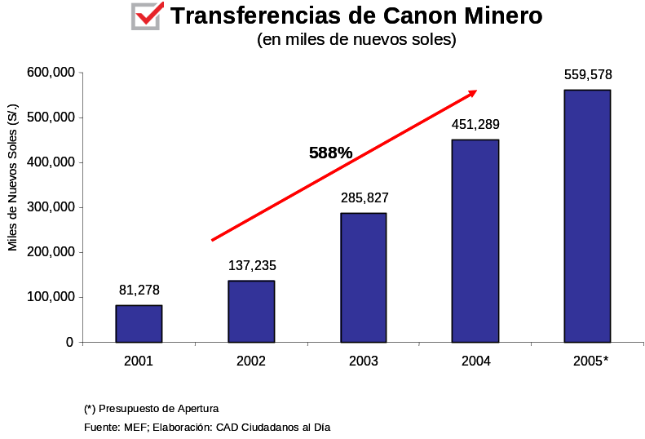

  - ¿Cómo han evolucionado las transferencias por canon y sobrecanon dentro del Presupuesto de la República 2005?

Las transferencias de canon y sobrecanon han presentado un crecimiento de 157% desde el 2001 alcanzando para el año 2005 los S/. 1,156 millones. Entre el 2004 y 2005 este crecimiento se vio influenciado en gran medida por el aumento en la cotización de los metales además de un aumento en la producción.

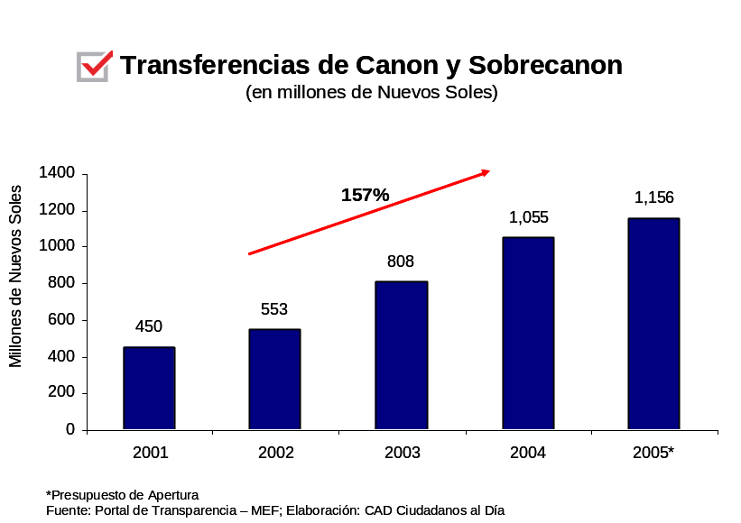

  - ¿Qué tipos de canon y sobrecanon contempla el Presupuesto de la República 2005?

El Presupuesto de la República contempla seis tipos diferentes de canon y sobrecanon. Estos son: canon minero, petrolero, gasífero, hidroenergético, pesquero y forestal. De ellos el de mayor importancia para el año 2005 es el canon minero que representa el 49% del total transferido, le sigue el canon petrolero con 31%, el canon gasífero con 13%, el hidroenergético con 5%, el pesquero con 2% y el forestal 0.2%. La participación del canon minero en el total de canon y sobrecanon viene creciendo en los últimos años. Así, mientras que hoy representa casi la mitad de dichas transferencias, en el 2001 las transferencias de canon minero representaban sólo el 20% y el canon petrolero presentaba un notorio predominio abarcando el 74% del total, mientras que hoy es de 31%.

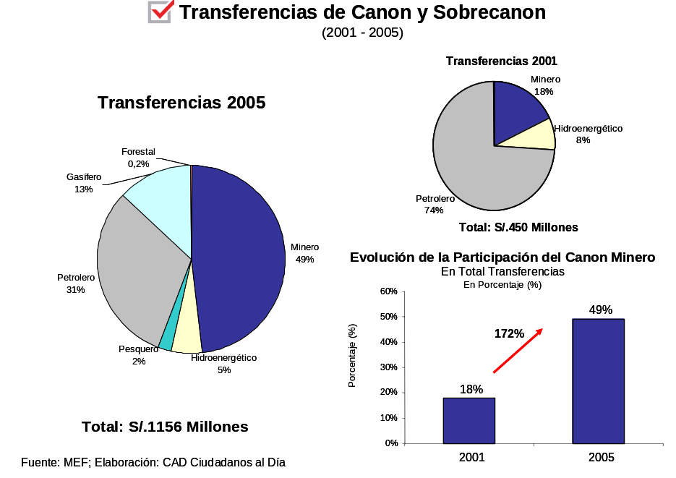

  - ¿Cómo ha evolucionado el Presupuesto de la República 2005?

El presupuesto de la República asignado para el año 2005 asciende a S/. 49,117 millones y aumenta 41% desde el 2001, como se ve en el gráfico que sigue.

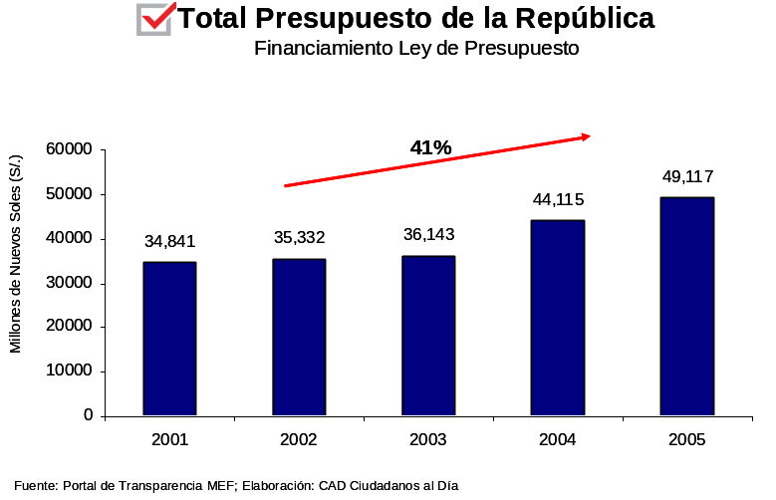

  - ¿Cómo ha evolucionado el Canon Minero comparativamente frente a los demás tipos de canon y al Presupuesto de la República?

El canon minero ha presentado un crecimiento sostenido en los últimos años. No sólo ha crecido en monto sino también en participación dentro del total transferido como canon y sobrecanon. Así, el 2001 el canon minero ascendía a S/. 81 millones correspondientes al 18% del total transferido como canon y sobrecanon, mientras que el 2005 el monto de canon minero alcanza los S/. 560 millones representando el 49% del total transferido.

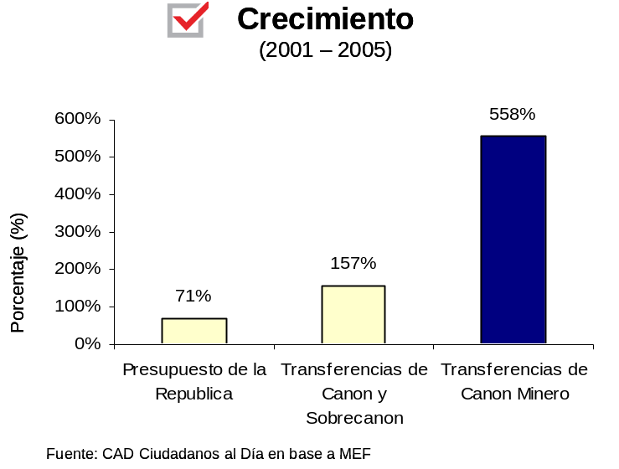

  - ¿Cómo se financia el Presupuesto de la República 2005?

Presupuesto de Apertura 2005
Ordenado por Monto
 | Fuentes | Millones S/. | Part. (%)
1 | Recursos Ordinarios | 23,061 | 47
2 | Recursos por Operaciones Oficiales de Crédito | 9,593 | 20
3 | Recursos Ordinarios para los Gobiernos Regionales | 6,865 | 14
4 | Recursos Directamente Recaudados | 3,829 | 8
5 | Fondo de Compensación Municipal | 1,934 | 4
6 | Contribuciones a Fondos | 1,417 | 3
7 | Canon y Sobrecanon | 1,156 | 2
8 | Recursos Ordinarios para los Gobiernos Locales | 495 | 1
9 | Fondo de Compensación Regional | 440 | 1
10 | Participación en Rentas de Aduanas | 190 | 0
11 | Donaciones y Transferencias | 138 | 0
 | Total | 49,117 | 100
Fuente: MEF; Elaboración: CAD Ciudadanos al Día

  - ¿En qué se gasta primordialmente el Presupuesto General de la República?

La mayor parte del Presupuesto (71%) está asignado al pago de deuda pública, planilla y pensiones, designando un porcentaje muy reducido a inversiones para la generación de un desarrollo sostenible. Así, se asigna el 27% al pago de deuda, el 26% al pago de personal (planillas), 15% al pago de pensiones, 13% al consumo de bienes y servicios, 13% en inversiones y 6% en otros gastos. El pago de planilla y pensiones alcanza el 41% del Presupuesto total de la República cifra que no permite destinar mayores recursos a inversiones que puedan contribuir a alcanzar un desarrollo sostenido. | 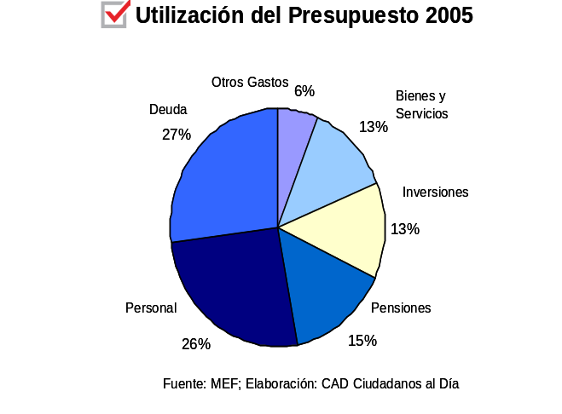

- Distribución del Canon Minero 2005

El canon minero se distribuye entre los gobiernos regionales, provinciales y distritales y las universidades públicas de la zona, de acuerdo a índices de distribución fijados por el Ministerio de Economía y Finanzas que se desarrollan sobre la base de criterios de población y pobreza vinculados a la carencia de necesidades básicas y déficit de infraestructura. Así lo establece la Ley 27056 del 2001, modificada por la Ley 28077 del 2003 (que varía los porcentajes según los cuales se reparte el canon minero entre gobiernos regionales, provinciales y distritales) y la Ley 28322 del 2004 (que permite que el distrito productor se beneficie en cada etapa de la distribución). A continuación se presenta el sistema de distribución actualmente vigente del canon minero:

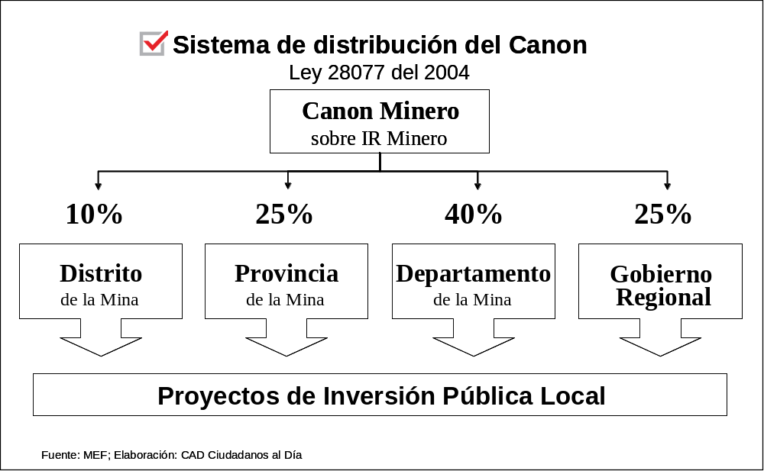

Como se desprende del cuadro anterior, las transferencias por concepto de canon minero podrán utilizarse exclusivamente para el financiamiento o co-financiamiento de proyectos de inversión u obras de infraestructura de impacto regional y local,

  - ¿Cómo se realizan las transferencias del canon minero en el 2005?

El Canon Minero generado por cada empresa minera será distribuido a nivel local utilizando los siguientes porcentajes y criterios:

- 10% para los gobiernos locales del distrito o distritos donde se explota el recurso natural. De ello, 30% debe destinarse a la inversión productiva para el desarrollo sostenible de las comunidades de la zona.

- 25% se distribuye entre los gobiernos locales distritales y provinciales de la zona donde se explota el recurso natural.

- 40% le corresponde a los gobiernos locales distritales y provinciales del departamento o departamentos donde se explota el recurso natural.

- Finalmente, 25% va dirigido al gobierno regional, el cual destina el 20% de este monto a las universidades del departamento.

  - ¿Cómo era antes la distribución?

En los últimos tres años han habido varias modificaciones a los porcentajes, criterios y formas de distribuir el canon minero. En septiembre de 2003, la Ley 28077 modifica los porcentajes que corresponden a cada nivel de gobierno en el canon minero. Con anterioridad, la distribución del canon minero se realizaba de manera distinta de acuerdo a la Ley 27506 de Julio del 2001. A su vez, en diciembre de 2004 se volvió a modificar el sistema. Estas modificaciones se deben a algunas deficiencias presentadas por los sistemas anteriores en cuanto a la metodología de la distribución, la cual perjudicaba en la mayoría de los casos a los distritos mineros impactados directamente con la extracción del mineral.

  - ¿En el 2005 como va a ser la distribución del canon minero a nivel local y regional?

Este año corresponderá un total de S/.140 millones de canon minero a los Gobiernos Regionales y S/. 420 millones serán transferidos a lo largo del 2005 entre los gobiernos locales, provinciales y distritales.

  - ¿Cómo han evolucionado las transferencias por Canon Minero a nivel regional?

En el 2005 los Gobiernos Regionales (incluyendo las universidades públicas de su circunscripción) percibirán S/. 140 millones por concepto de canon minero, monto que se ha visto incrementado en más de 600% entre el 2002 y el 2005, tanto por la variación en la distribución, como por el incremento en las utilidades de las empresas mineras.

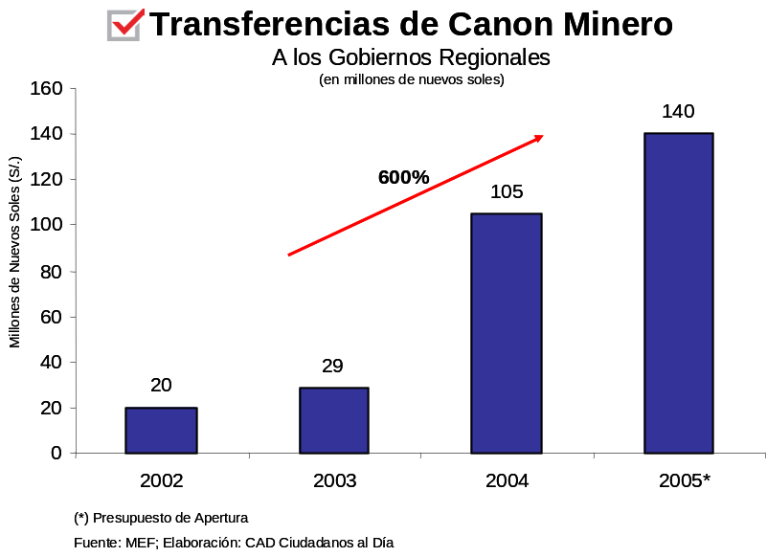

  - ¿Cómo han evolucionado las transferencias por Canon Minero a nivel local?

Las transferencias de Canon Minero a los gobiernos locales, provinciales y distritales, han venido creciendo sostenidamente desde el 2001, sobre todo a raíz del incremento del precio de los metales. Asimismo, la nueva metodología de distribución del canon minero que ha priorizado a estas zonas. Así, vemos que en los últimos años las transferencias a nivel local han crecido en 416%. En 2005 se les transferirá S/. 420 millones.

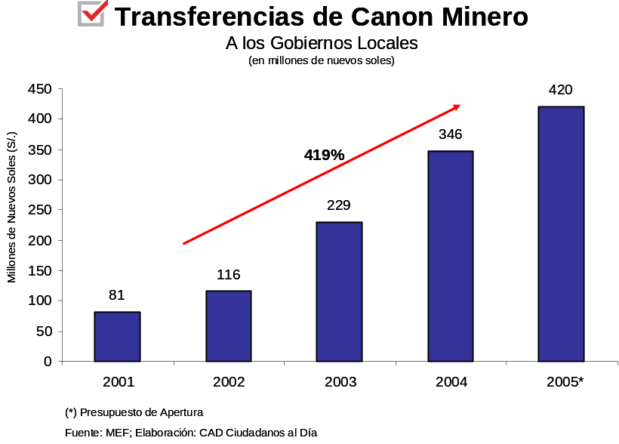

  - ¿Qué departamento recibirá el mayor monto transferido de canon minero durante el año 2005?

El departamento que, en conjunto, recibirá el mayor monto de canon minero será Cajamarca con S/. 286 millones, seguido por Ancash con S/.66 millones y Tacna con S/.54 millones. Puno, Moquegua y Arequipa recibirán S/. 43, S/. 35 y S/. 24 millones respectivamente. El departamento de La Libertad recibirá casi S/. 20 millones, Lima y Pasco recibirán aproximadamente S/. 8 millones cada uno mientras que Junín recibirá alrededor de S/. 4 millones. En cuanto a las transferencias totales de canon y sobrecanon, Cajamarca ocupa también el primer lugar con S/. 289 millones a ser transferidos durante el 2005, seguido por Cuzco y Loreto con S/. 150 millones cada uno y Piura con S/. 100 millones, estos últimos influenciados por el canon gasífero para el caso de Cuzco y petrolero para el de Piura y Loreto.

Transferencias de Canon Minero
Presupuesto de Apertura 2005
Según Monto a ser Transferido
(Nuevos Soles)
 | Departamento | Canon Minero | Canon y Sobrecanon Transferido* | Part (%)
1 | Cajamarca | 286,477,700 | 289,048,465 | 99
2 | Ancash | 66,324,109 | 80,417,612 | 82
3 | Tacna | 54,220,859 | 54,231,223 | 100
4 | Puno | 43,383,487 | 43,398,007 | 100
5 | Moquegua | 35,261,216 | 37,845,140 | 93
6 | Arequipa | 24,160,980 | 26,160,029 | 92
7 | La Libertad | 19,141,507 | 22,462,503 | 85
8 | Lima | 8,590,330 | 32,925,614 | 26
9 | Pasco | 7,978,388 | 9,671,768 | 82
10 | Junin | 4,222,280 | 11,816,486 | 36
11 | Ica | 4,132,187 | 5,424,471 | 76
12 | Huancavelica | 2,364,716 | 22,059,509 | 11
13 | Apurimac | 2,059,922 | 2,064,375 | 100
14 | Ayacucho | 1,002,263 | 1,003,714 | 100
15 | San Martin | 210,564 | 295,441 | 71
16 | Madre de Dios | 40,173 | 199,295 | 20
17 | Amazonas | 5,895 | 33,093 | 18
18 | Piura | 1,710 | 100,804,020 | 0
19 | Cuzco | 0 | 149,821,607 | 0
20 | Huanuco | 0 | 481,850 | 0
21 | Lambayeque | 0 | 3,876 | 0
22 | Loreto | 0 | 151,747,020 | 0
23 | Tumbes | 0 | 24,932,601 | 0
24 | Ucayali | 0 | 57,219,837 | 0
 | Total | 559,578,286 | 1,124,067,556 | 50
(*) Incluye montos transferidos de Canon y Sobrecanon (canon minero, hidroenergético, gasífero, petrolero, pesquero y forestal)
Fuente: MEF; Elaboración: CAD Ciudadanos al Día

  - ¿Qué departamentos dependen mayoritariamente del canon minero, con respecto al total de transferencias de canon y sobrecanon?

En los casos de Tacna y Puno, las transferencias de canon y sobrecanon dependen exclusivamente de la minería. Algo parecido ocurre en Cajamarca, Apurimac y Ayacucho, donde el canon minero es el 99% del total transferido por concepto de canon y sobrecanon. Para el caso de Moquegua y Arequipa, la participación del canon minero en el total transferido por concepto de canon y sobrecanon será de más de 90% para el 2005. Asimismo, este porcentaje alcanza el 85% en La Libertad y el 82,5% en los departamentos de Pasco y Ancash. Los distritos en que la participación del canon minero es menor (sin contar a los que no reciben canon minero como transferencia) son Piura donde el porcentaje no supera el 1%, Amazonas con 18%, Madre de Dios con 20% y Lima con 26%.

Transferencias de Canon Minero
Presupuesto de Apertura 2005
Según Porcentaje de Participación
(Nuevos Soles)
 | Departamento | Canon Minero | Canon y Sobrecanon  Transferido* | Part (%)
1 | Tacna | 54,220,859 | 54,231,223 | 100
2 | Puno | 43,383,487 | 43,398,007 | 100
3 | Ayacucho | 1,002,263 | 1,003,714 | 100
4 | Apurimac | 2,059,922 | 2,064,375 | 100
5 | Cajamarca | 286,477,700 | 289,048,465 | 99
6 | Moquegua | 35,261,216 | 37,845,140 | 93
7 | Arequipa | 24,160,980 | 26,160,029 | 92
8 | La Libertad | 19,141,507 | 22,462,503 | 85
9 | Pasco | 7,978,388 | 9,671,768 | 82
10 | Ancash | 66,324,109 | 80,417,612 | 82
11 | Ica | 4,132,187 | 5,424,471 | 76
12 | San Martin | 210,564 | 295,441 | 71
13 | Junin | 4,222,280 | 11,816,486 | 36
14 | Lima | 8,590,330 | 32,925,614 | 26
15 | Madre de Dios | 40,173 | 199,295 | 20
16 | Amazonas | 5,895 | 33,093 | 18
17 | Huancavelica | 2,364,716 | 22,059,509 | 11
18 | Piura | 1,710 | 100,804,020 | 0
19 | Cuzco | 0 | 149,821,607 | 0
20 | Huanuco | 0 | 481,850 | 0
21 | Lambayeque | 0 | 3,876 | 0
22 | Loreto | 0 | 151,747,020 | 0
23 | Tumbes | 0 | 24,932,601 | 0
24 | Ucayali | 0 | 57,219,837 | 0
 | Total | 559,578,286 | 1,124,067,556 | 50
(*) Incluye montos transferidos de Canon y Sobrecanon (canon minero, hidroenergético, gasífero, petrolero, pesquero y forestal)
Fuente: MEF; Elaboración: CAD Ciudadanos al Día

  - ¿Quiénes son los mayores beneficiarios del canon minero en el 2005?

Entre las principales unidades ejecutoras del presupuesto público beneficiarias de las mayores transferencias de canon minero en el 2005 destacan los gobiernos provinciales. En primer lugar se encuentra el gobierno provincial de Cajamarca, que recibirá S/. 78 millones, en segundo lugar está el gobierno regional de Cajamarca, con S/. 71 millones. Le siguen las provincias de San Pablo y Chota en Cajamarca, que recibirán S/. 22 y S/. 20 millones respectivamente. Asimismo, las provincias de Jorge Basadre y Tacna, en Tacna, recibirán cada una S/. 19 millones.

Principales Beneficiarios del Canon Minero
Presupuesto de Apertura 2005
Según Monto a ser Transferido
(Nuevos Soles)
 | Beneficiario | Departamento | Canon Minero  (nuevos soles) | Total Canon Transferido*  (nuevos soles) | Part (%)
1 | Provincia de Cajamarca | Cajamarca | 78,140,835 | 78,308,588 | 100
2 | Gobierno Regional de Cajamarca | Cajamarca | 57,295,537 | 57,809,690 | 99
3 | Provincia de San Pablo | Cajamarca | 22,730,379 | 22,754,789 | 100
4 | Provincia de Chota | Cajamarca | 19,700,603 | 20,162,424 | 98
5 | Provincia de Jorge Basadre | Tacna | 18,973,209 | 18,975,007 | 100
6 | Provincia de Tacna | Tacna | 18,904,906 | 18,908,529 | 100
7 | Provincia de Jaen | Cajamarca | 18,037,756 | 18,184,075 | 99
8 | Provincia de Cutervo | Cajamarca | 16,550,911 | 16,684,538 | 99
9 | Universidades de Cajamara | Cajamarca | 14,323,884 | 14,452,422 | 99
10 | Provincia de San Ignacio | Cajamarca | 14,206,221 | 14,321,428 | 99
11 | Gobierno Regional de Ancash | Ancash | 13,264,822 | 16,083,523 | 82
12 | Provincia de Mariscal Nieto | Moquegua | 12,239,705 | 12,871,406 | 95
13 | Provincia de Huaraz | Ancash | 11,952,507 | 12,801,263 | 93
14 | Distrito de San Pablo | Cajamarca | 11,448,074 | 11,460,748 | 100
15 | Gobierno Regional de Tacna | Tacna | 10,844,172 | 10,846,245 | 100
16 | Provincia de Carhuaz | Ancash | 10,615,097 | 10,954,605 | 97
17 | Distrito de Ite | Tacna | 10,475,659 | 10,476,600 | 100
18 | Distrito de Jesus | Cajamarca | 10,257,762 | 10,269,935 | 100
19 | Distrito de Encañada | Cajamarca | 9,656,476 | 9,679,074 | 100
20 | Distrito de Cajamarca | Cajamarca | 9,523,555 | 9,588,778 | 99
(*) Incluye montos transferidos de Canon y Sobrecanon (canon minero, hidroenergético, gasífero, petrolero, pesquero y forestal)
Fuente:MEF; Elaboración: CAD Ciudadanos al Día

  - ¿Qué municipios distritales son los principales perceptores de canon minero en el 2005?

Los distritos que recibirán más transferencias durante el 2005 por concepto de canon minero pertenecen, en su mayoría, al departamento de Cajamarca. El distrito de San Pablo recibirá más de S/. 11 millones, mientras que Jesús y Encañada recibirán casi S/. 10 millones, respectivamente. Asimismo, el distrito de Ite en la provincia de Jorge Basadre en Tacna, recibirá S/. 10,5 millones. El distrito de Jesús en la provincia de Cajamarca en Cajamarca recibirá más de S/. 10 millones y los distritos de Encañada y Cajamarca, ubicados también en la provincia de Cajamarca en Cajamarca recibirán cada uno S/. 9 millones.

  - ¿Qué municipios provinciales son los principales perceptores de canon minero en el 2005?

La provincia de Cajamarca con más de S/. 78 millones será aquella que más transferencias del canon minero recibirá durante el 2005. Asimismo, las provincias de San Pablo y Chota en el departamento de Cajamarca recibirán alrededor de S/. 20 millones cada una. Las provincias de Jorge Basadre y Tacna, ambas en el departamento de Tacna, recibirán S/. 18 millones cada una. Asimismo, las provincias de Jaen y Cutervo en Cajamarca recibirán S/. 18 millones y S/. 16 millones respectivamente. La provincia de San Ignacio en Cajamarca recibirá más de S/. 14 millones, mientras que las provincias de Mariscal Nieto en Moquegua y Huaraz en Ancash recibirán alrededor de S/. 11 millones cada una.

  - ¿Qué Gobiernos Regionales serán los principales perceptores de canon minero en el 2005?

El gobierno regional de Cajamarca será el que más canon minero reciba en el 2005, seguido por los gobiernos regionales de Ancash, Tacna y Puno. Cajamarca recibirá casi S/ 72 millones, Ancash y Tacna S/. 16 y S/. 13 millones respectivamente. Les siguen, los gobiernos regionales de Puno con S/. 11 millones, Moquegua con S/. 9 millones y Arequipa con S/. 6 millones. El gobierno regional de La Libertad recibirá casi S/. 5 millones por concepto de canon minero en el 2005 y los gobiernos regionales de Pasco, Lima y Junín, recibirán más de S/. 1 millón cada uno.

  - ¿Qué Universidades Públicas serán las principales beneficiarias del canon minero en el 2005?

Las universidades públicas que más se beneficiarán del porcentaje que les corresponde por concepto de canon minero (20% del 25% que reciben los gobiernos regionales) son la Universidad Nacional de Cajamarca que recibirá aproximadamente S/. 14 millones, las universidades Santiago Antunez de Mayolo y Del Santa, en Ancash, que recibirán S/. 3 millones en conjunto y la Universidad Nacional Jorge Basadre Grohmann, de Tacna, que recibirá más de S/. 2,5 millones.

  - ¿Quiénes son los que más incremento registran por transferencias de canon minero en el periodo 2001-2005?

El departamento de Ayacucho recibirá en el 2005 S/. 1 millón, es decir, alrededor de 300 mil por ciento más por concepto del canon minero, respecto de lo que recibió en el 2001. Asimismo, Apurimac recibirá S/. 2 millones; casi 100 mil por ciento más.

  - ¿Quiénes son los que menos transferencias por canon minero recibirán en el 2005?

Existen algunos departamentos donde la participación del canon minero con respecto al canon y sobrecanon total es bastante reducida. Por ejemplo, en el caso del departamento de Madre de Dios, el canon minero representa el 20% del total de canon y sobrecanon que reciben. En Amazonas esta cifra alcanza el 18% mientras que en Huancavelica llega a 11%. En el caso de Piura, el canon minero representa menos del 1% del total de canon y sobrecanon que recibirán.

  - ¿Quiénes no recibirán canon minero durante el 2005?

Los departamentos de Lambayeque, Huanuco, Tumbes, Ucayali, Loreto y Cuzco no recibirán transferencias por concepto de canon minero durante el 2005. En algunos casos eso se debe a que son lugares que no registran actividad minera formal en sus circunscripciones o que, teniéndola, las empresas no tuvieron utilidades en años anteriores y, en consecuencia, no se aplica el canon el 2005. Así, por ejemplo, en el caso del departamento de Cuzco, donde actualmente si existe actividad minera, se presenta el tema del rezago que existe entre el impuesto devengado a favor del fisco y la distribución de las transferencias del canon minero. Es así que recién durante el 2006 Cuzco comenzará a beneficiarse del canon minero.

- Ubicación de las principales unidades mineras por Empresa

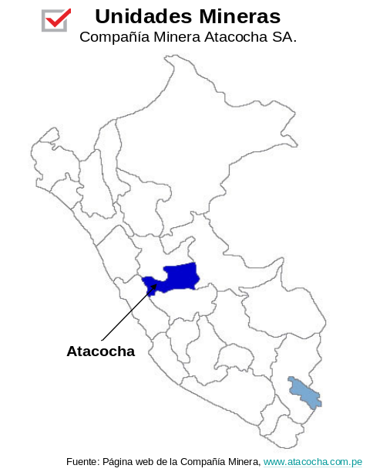 | 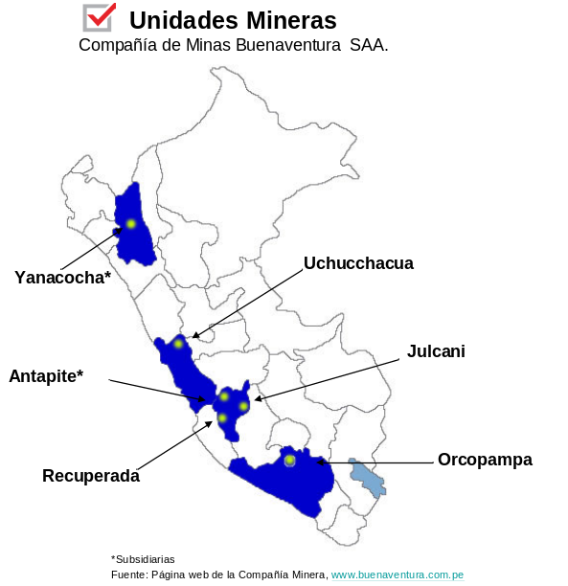
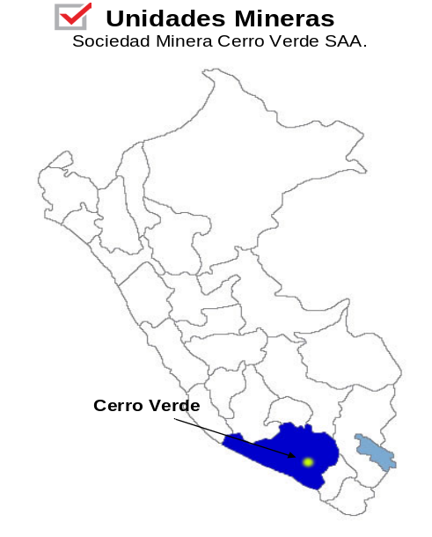 | 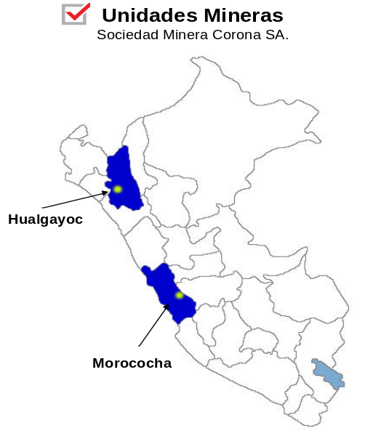
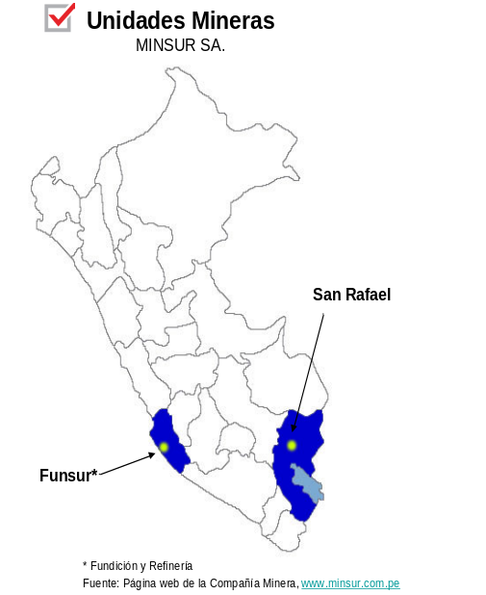 | 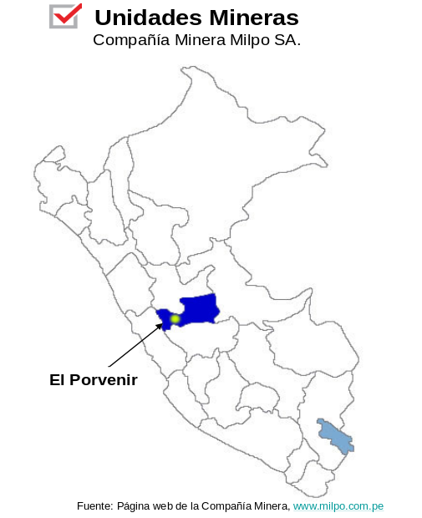
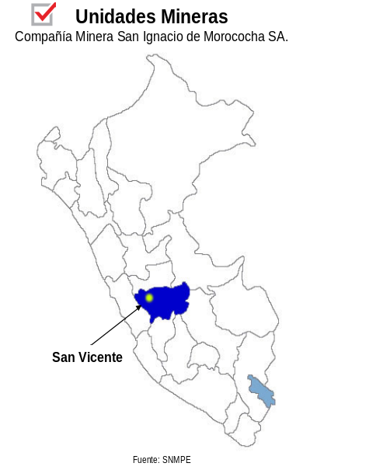 | 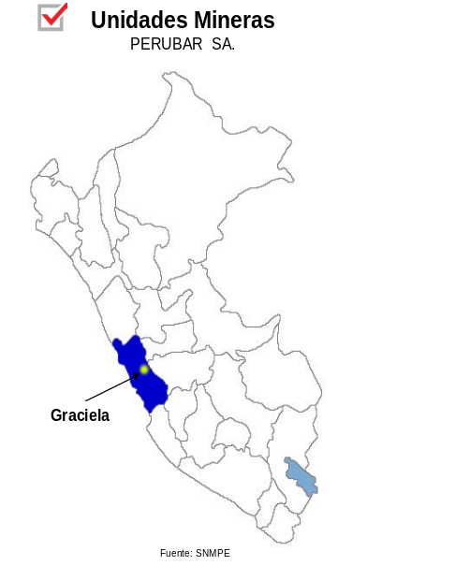
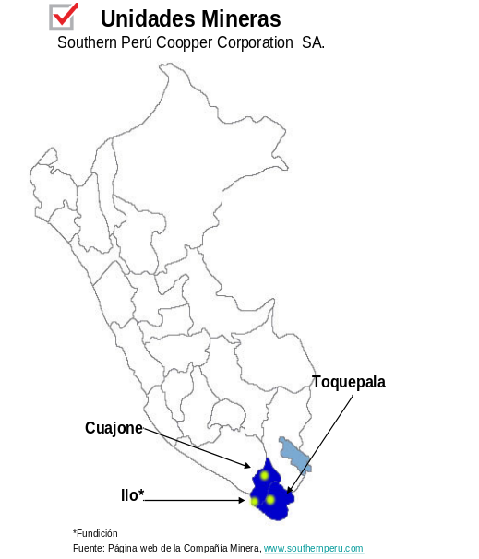 | 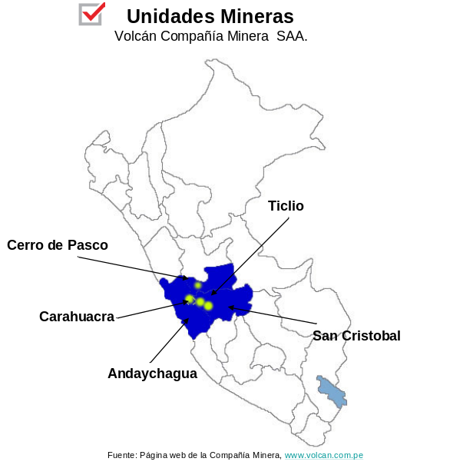
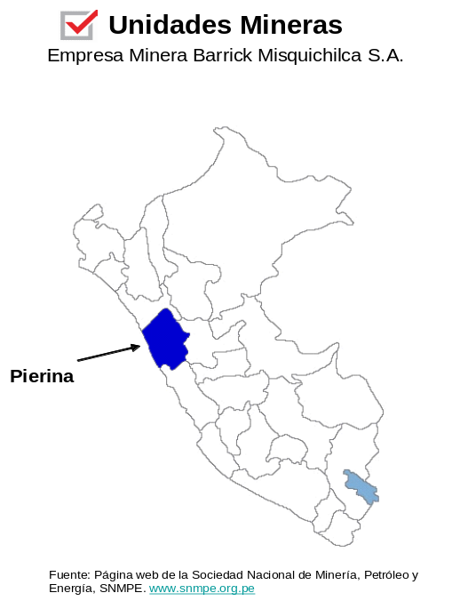 | 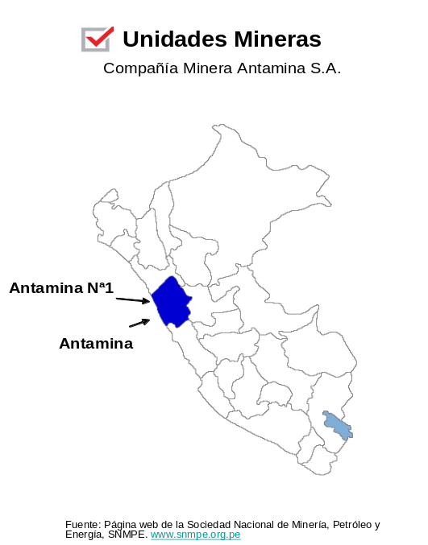
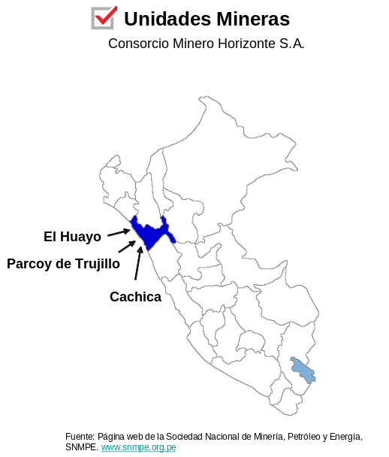 | 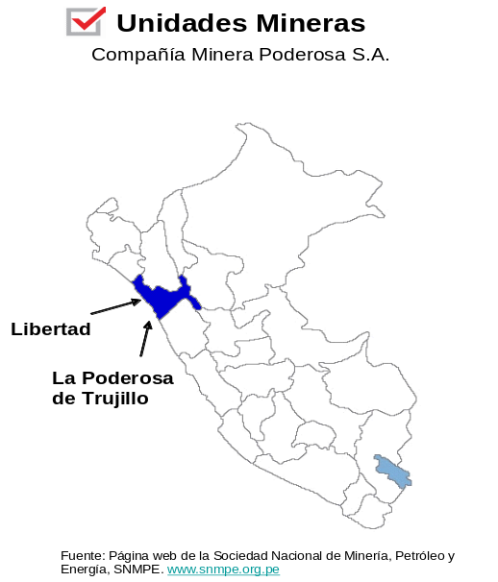
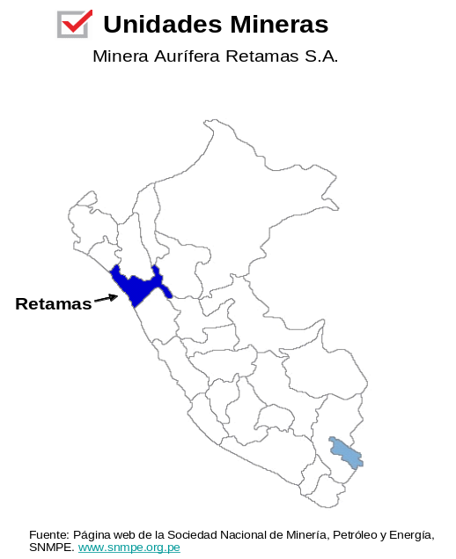 | 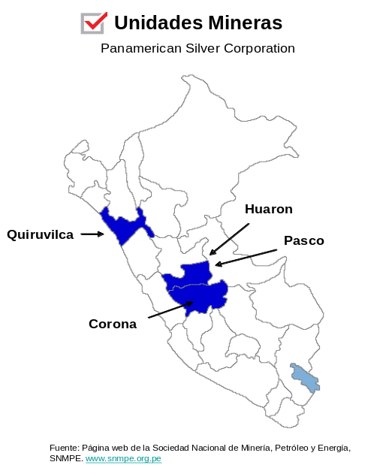
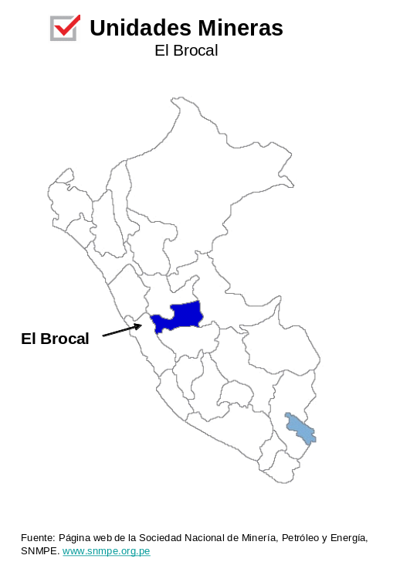 | 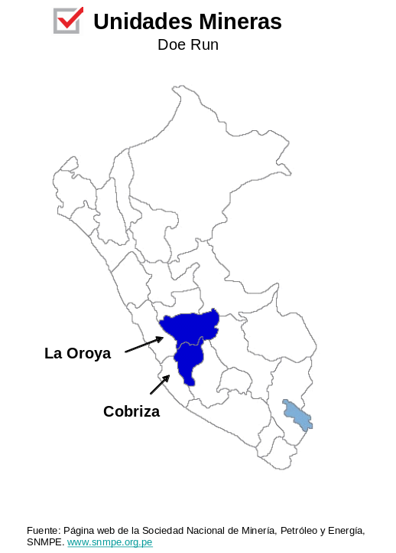
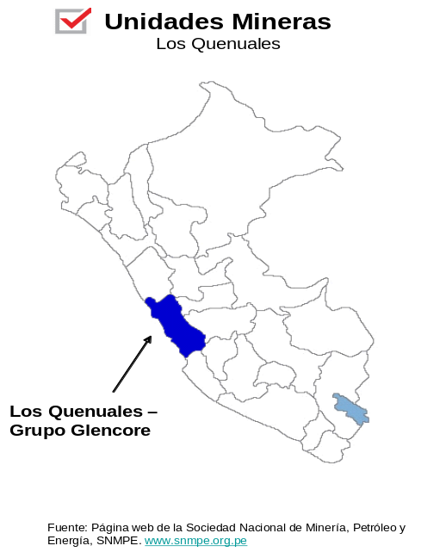 | 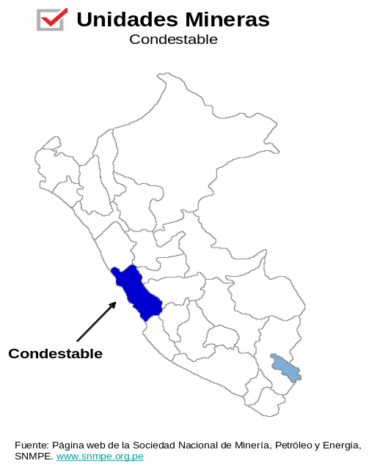
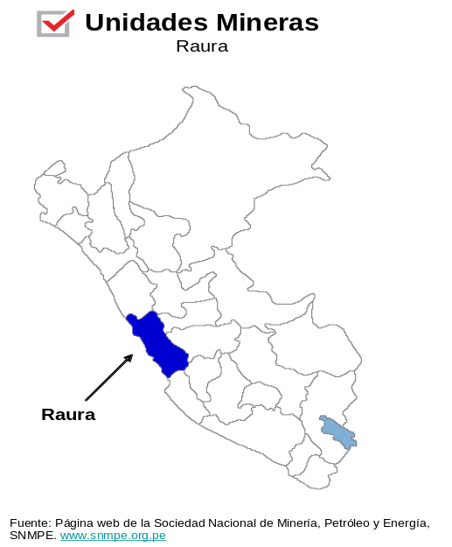 | 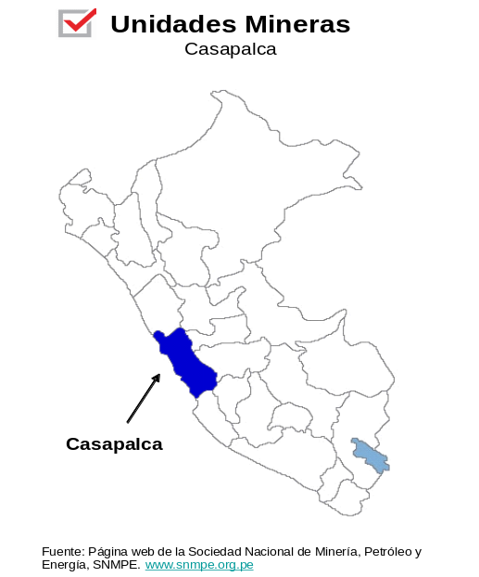
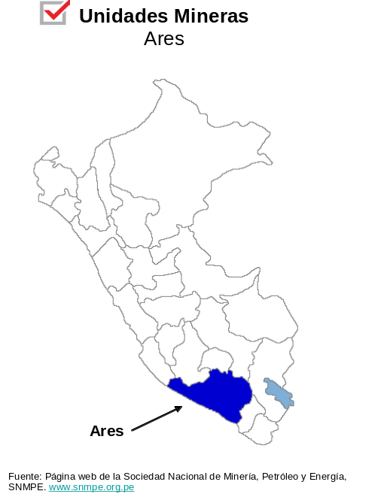 | 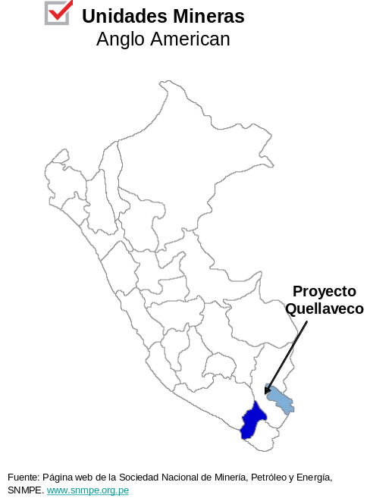
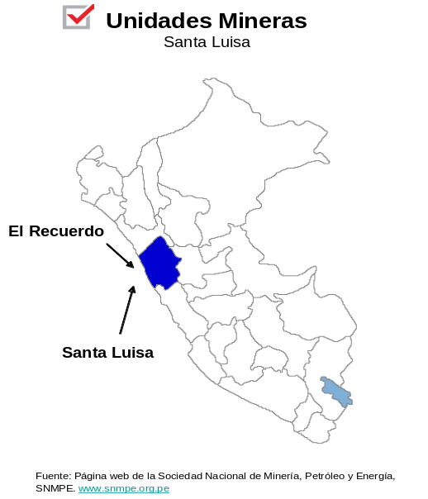

- Principales Transferencia de Canon Minero por Departamento

A continuación se presenta el total de canon minero a ser transferido en el 2005 a los principales departamentos receptores de este recurso. En cada uno de los departamentos se indica de manera agregada el total de los montos de canon minero a ser transferido ya sea al Gobierno Regional, Gobiernos Provinciales o Gobiernos Distritales dentro de su jurisdicción. Asimismo, los montos presentados en cada una de las provincias seleccionadas dentro de cada departamento incluyen las transferencias de canon minero realizadas al Gobierno Provincial además de a los Gobiernos Distritales dentro de su jurisdicción.

Cajamarca:

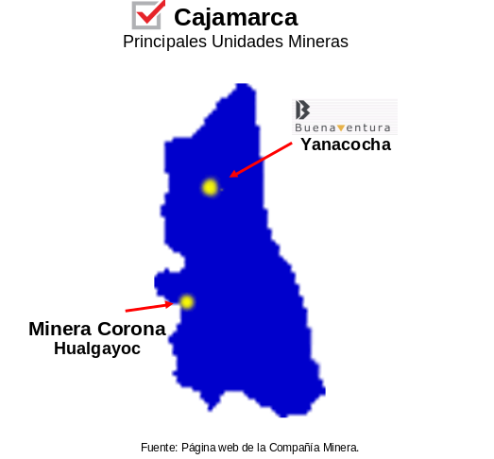 | 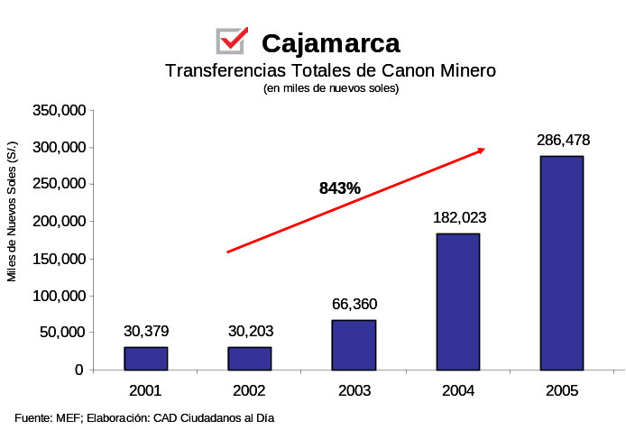

Transferencias a las Principales Provincias de Cajamarca:

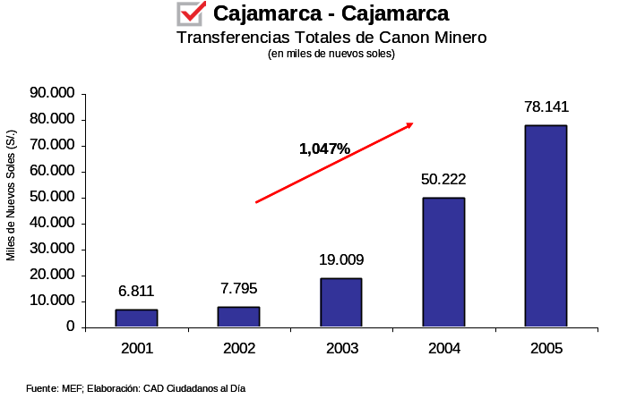 | 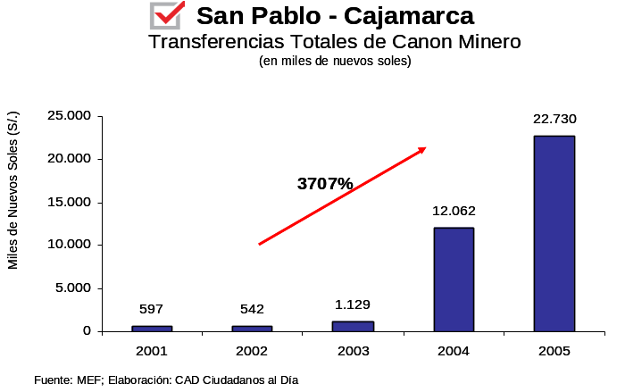
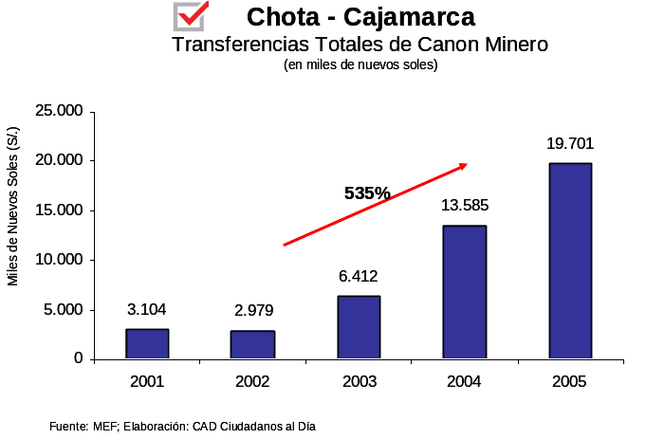 | 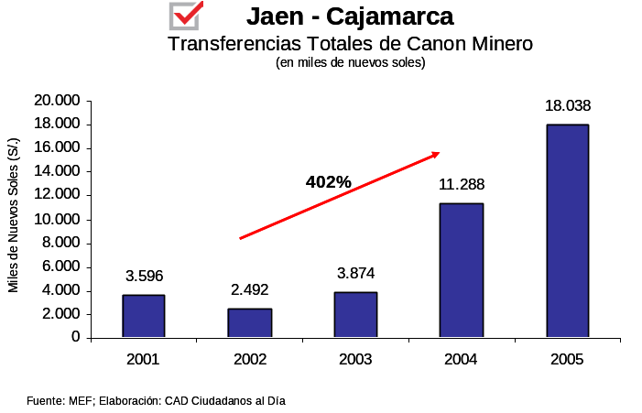
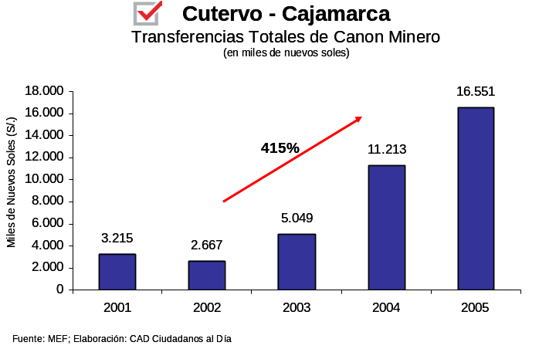 | 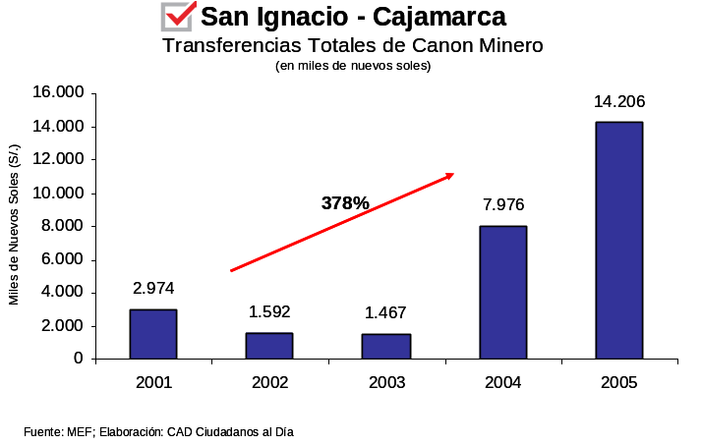

Ancash:

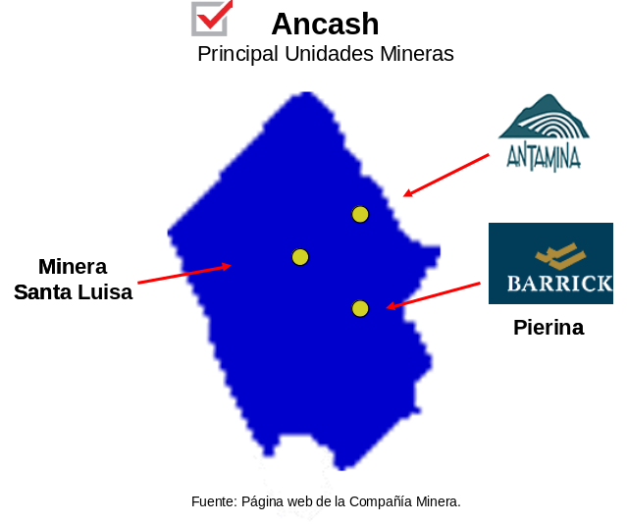 | 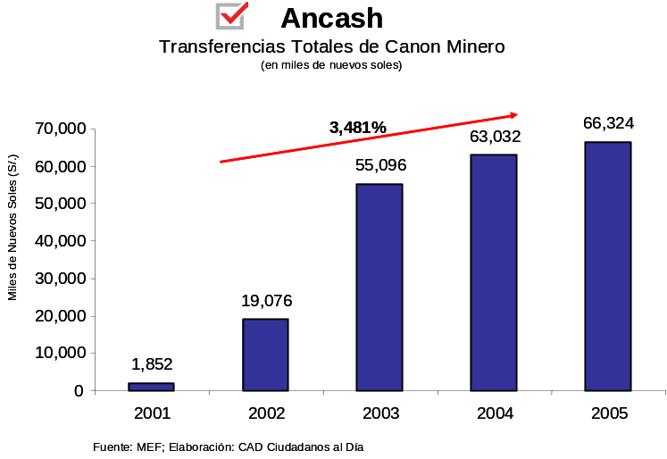

Transferencias a las Principales Provincias de Ancash:

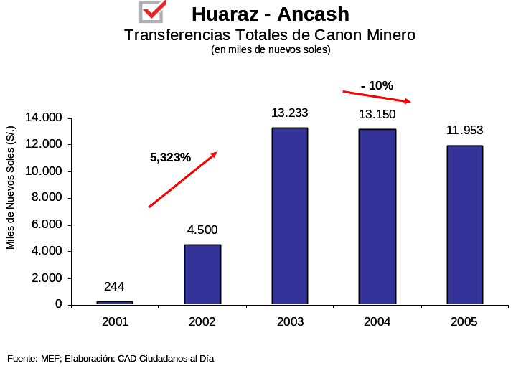 | 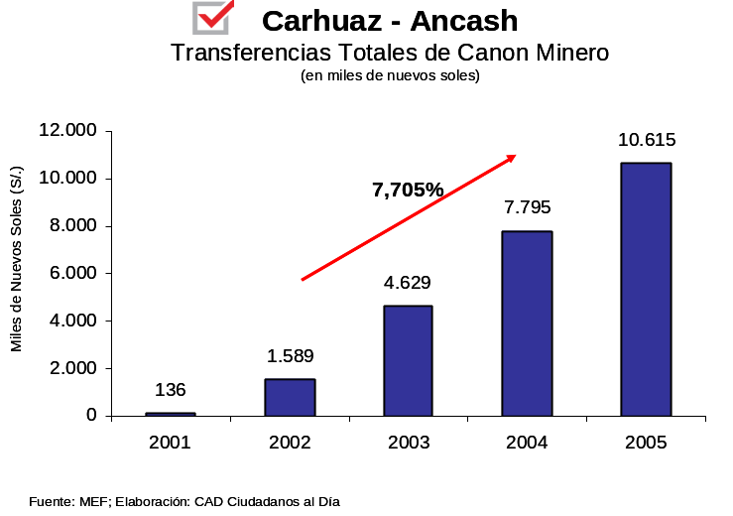
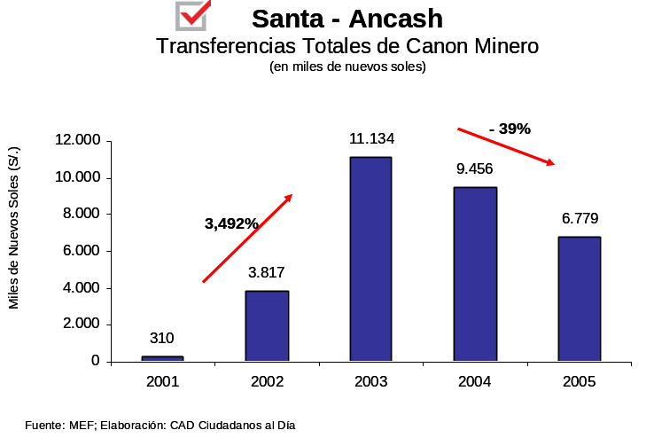 | 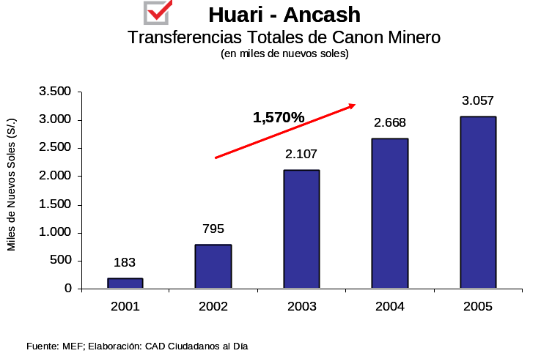
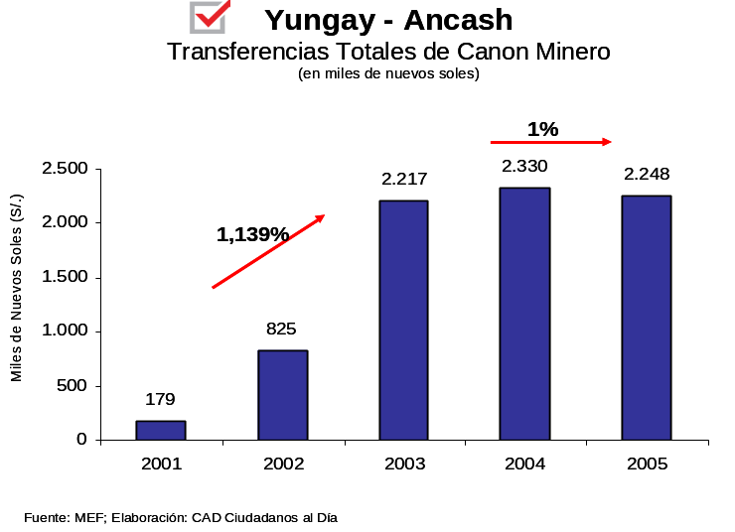 | 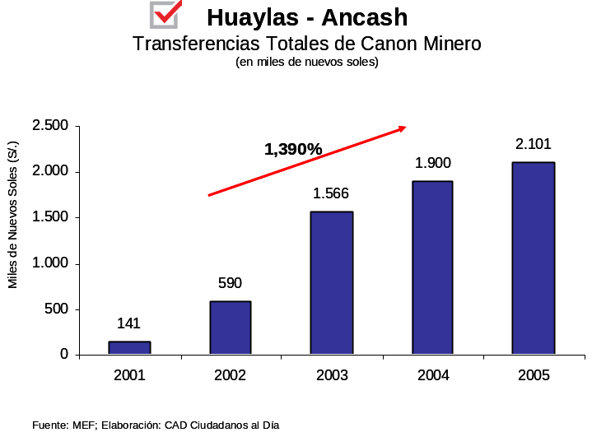

Tacna:

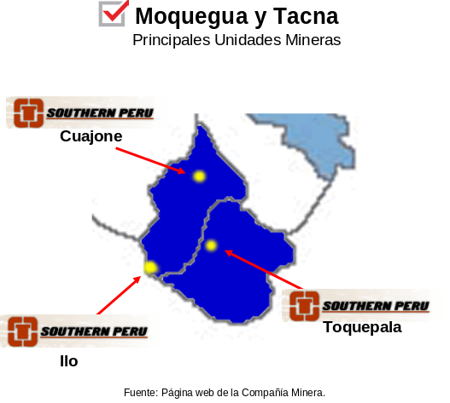 | 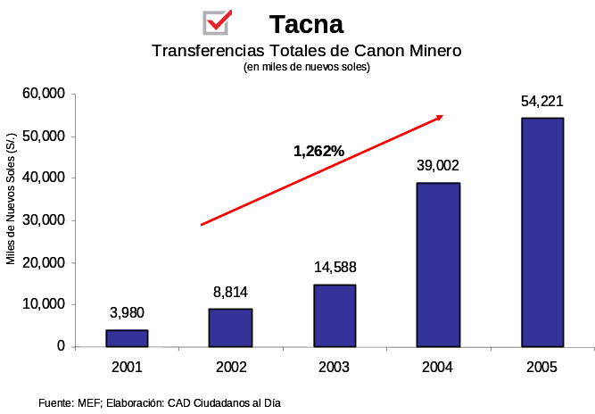

Transferencias a las Principales Provincias de Tacna:

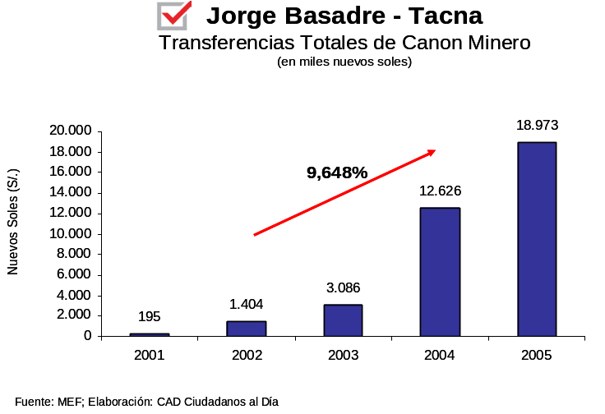 | 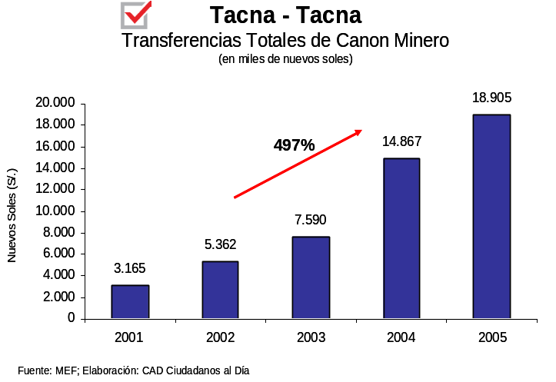
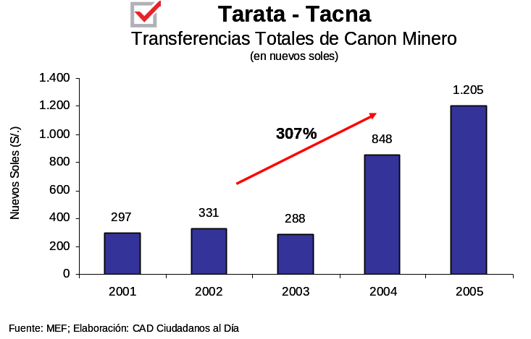 | 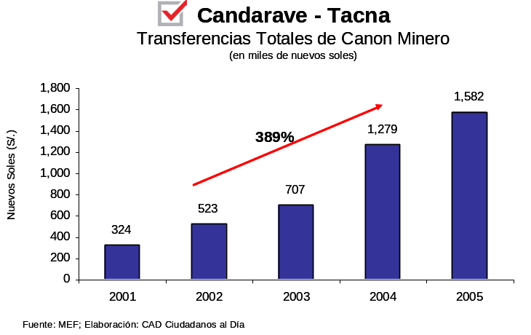

Puno:

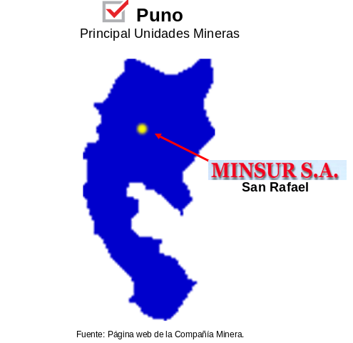 | 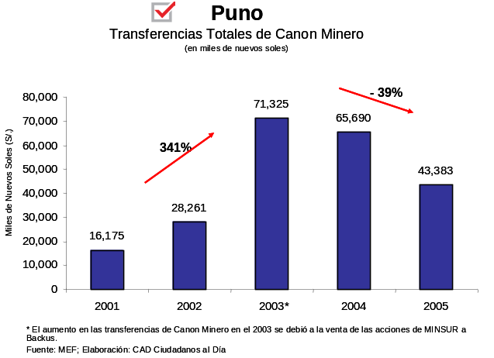

Transferencias a las Principales Provincias de Puno:

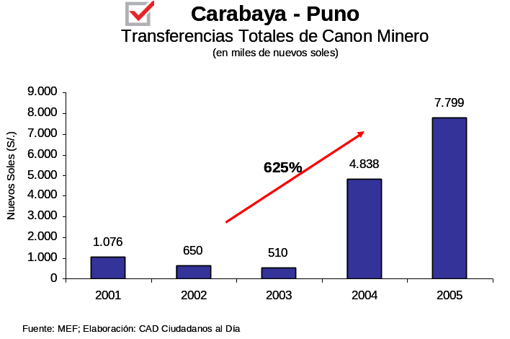 | 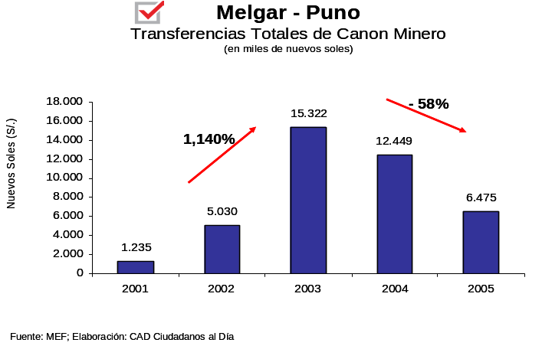
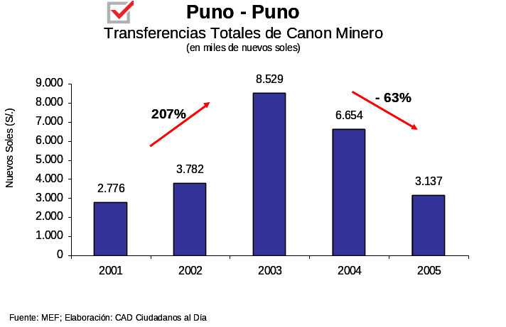 | 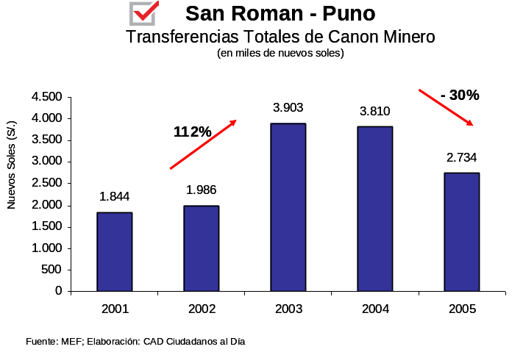
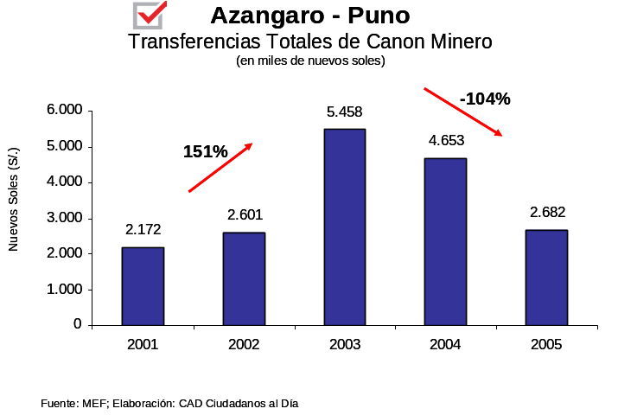 | 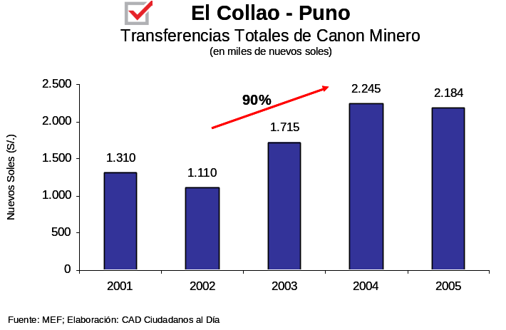

Moquegua:

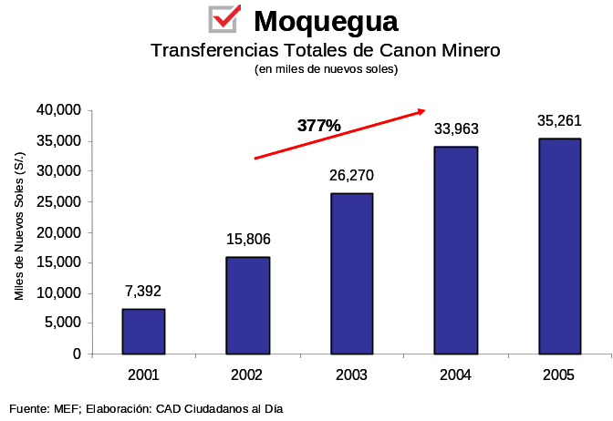

Transferencias a las Principales Provincias de Moquegua:

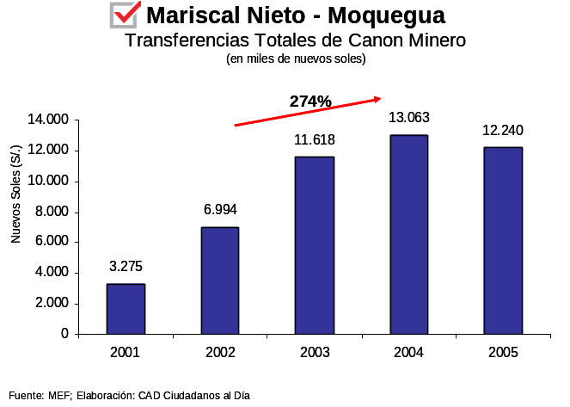 | 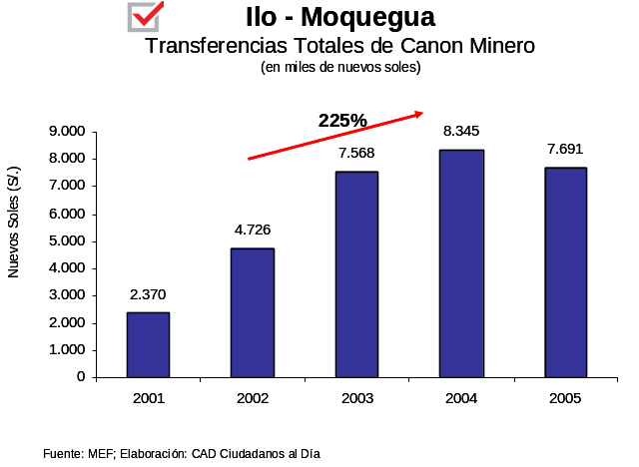
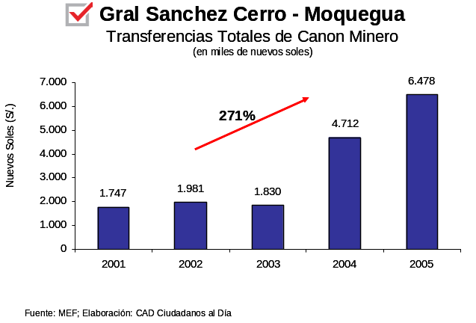

Arequipa:

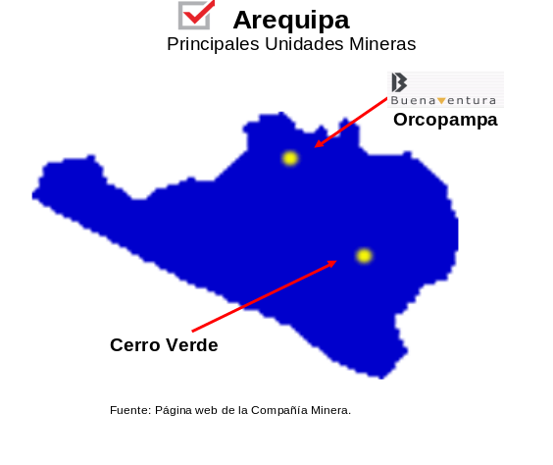 | 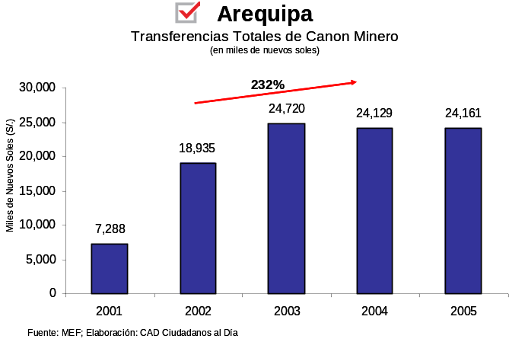

Transferencias a las Principales Provincias de Arequipa:

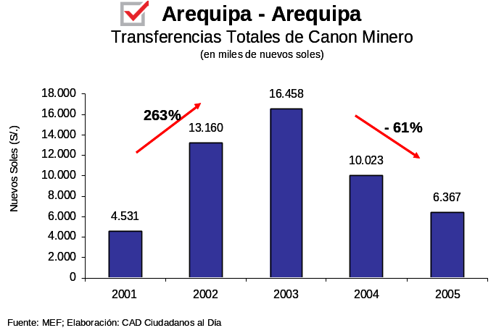 | 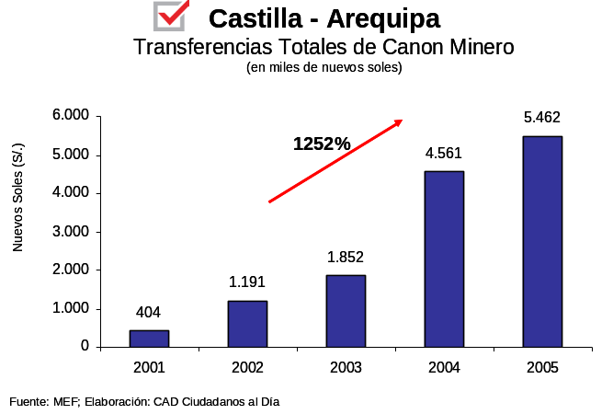
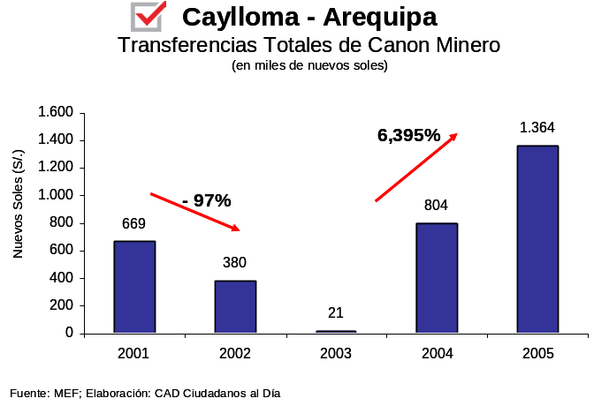 | 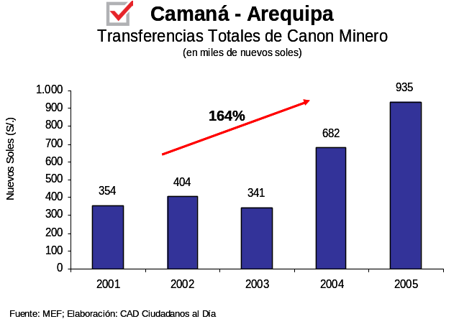
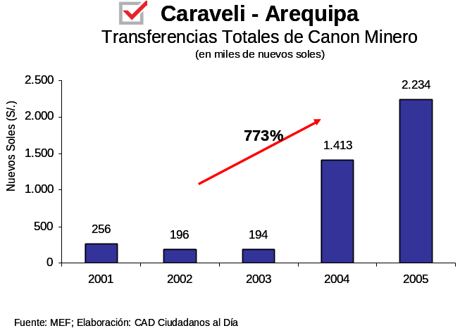 | 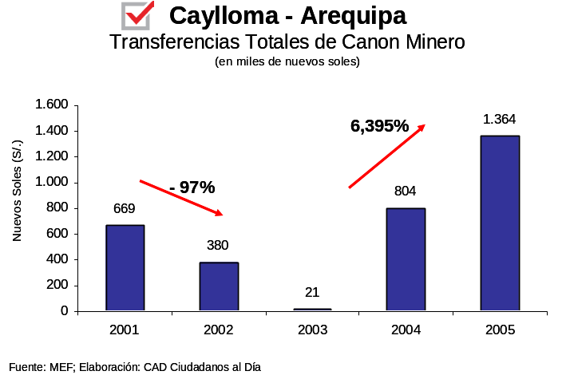
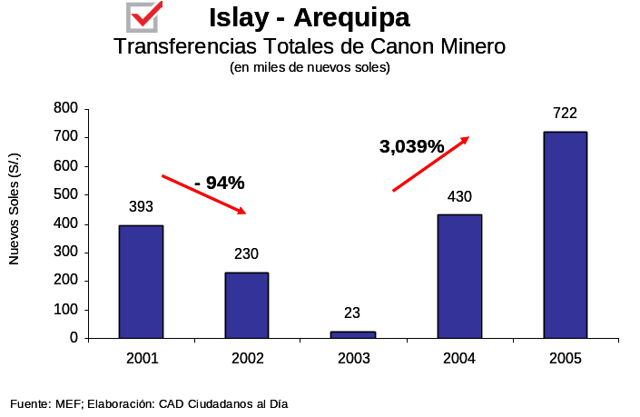 | 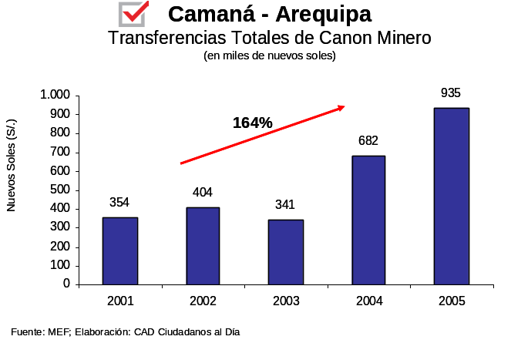

Pasco:

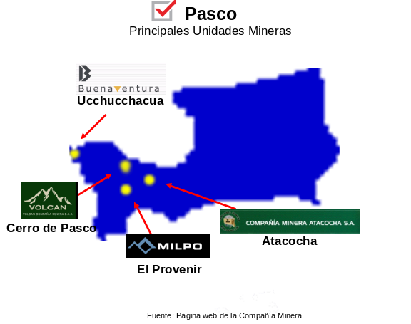 | 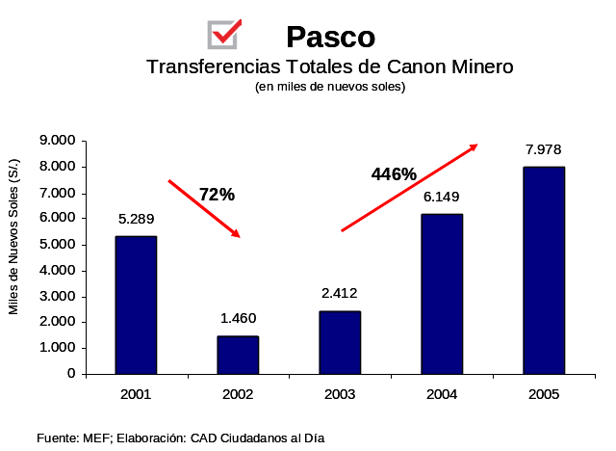

Transferencias a las Principales Provincias de Pasco:

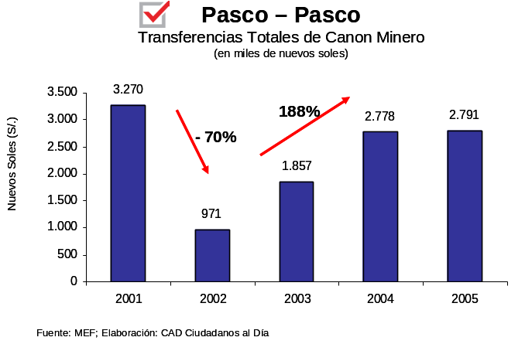 | 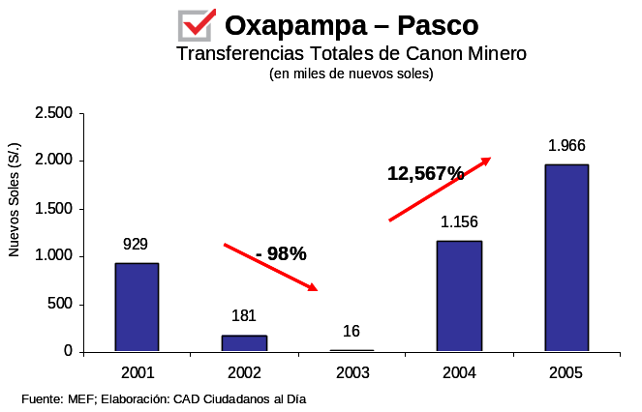
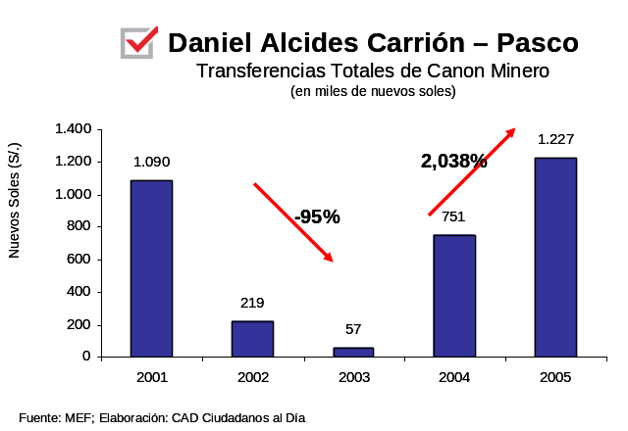

La Libertad:

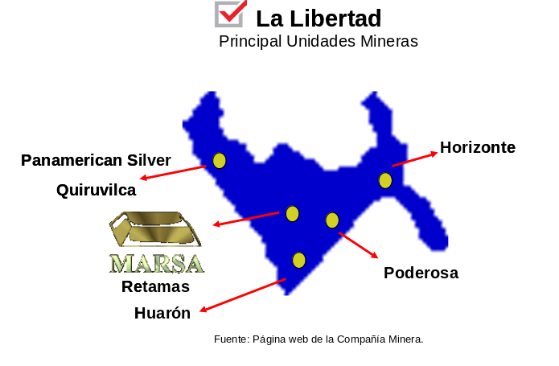 | 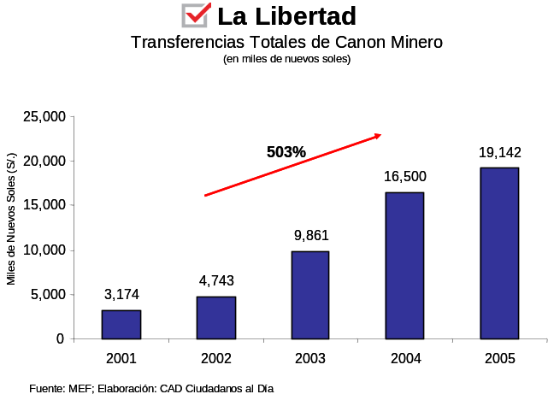

Transferencias a las Principales Provincias de La Libertad:

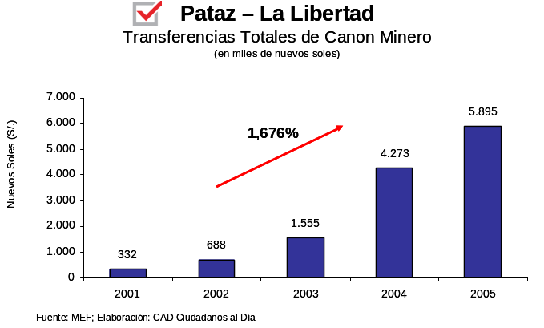 | 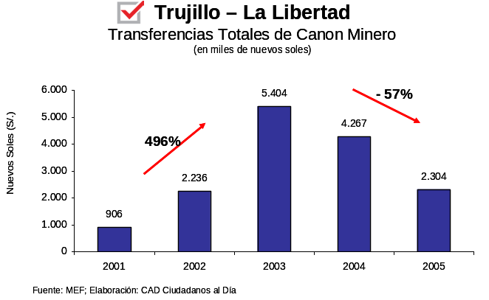
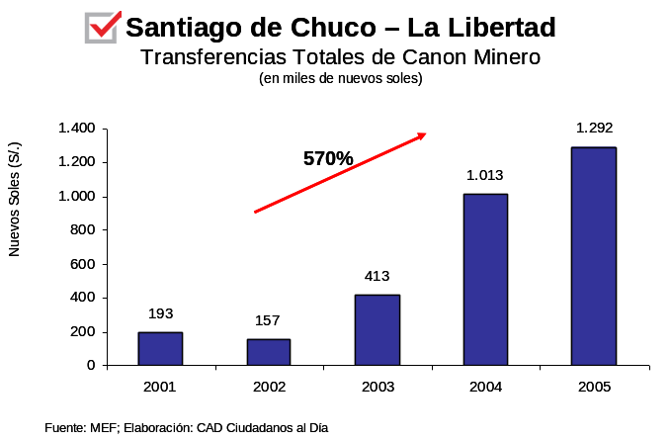 | 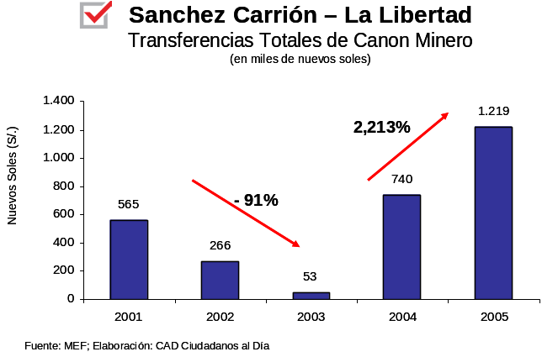
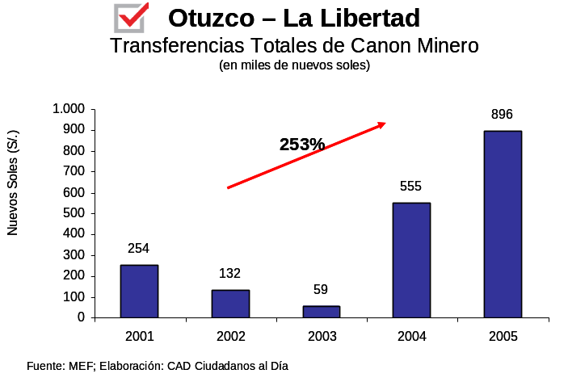 | 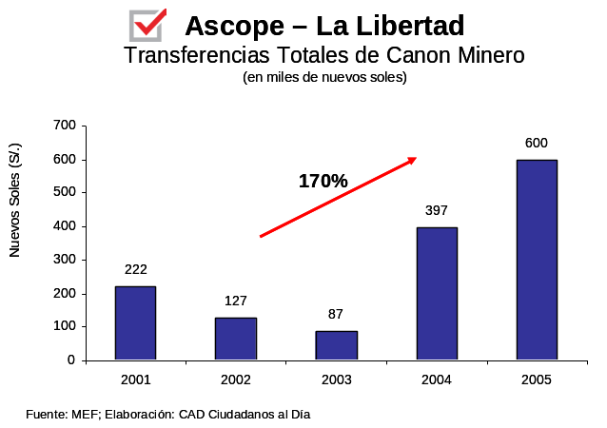

Lima:

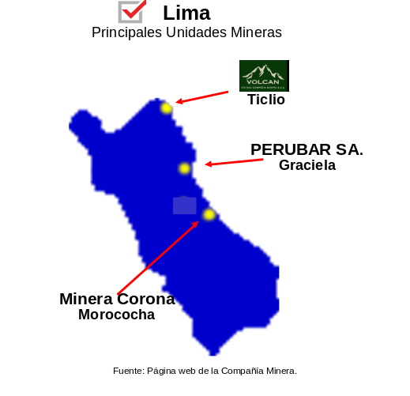 | 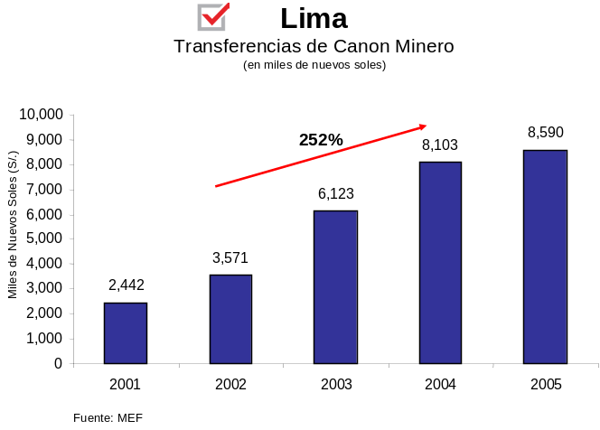

Transferencias a las Principales Provincias de Lima:

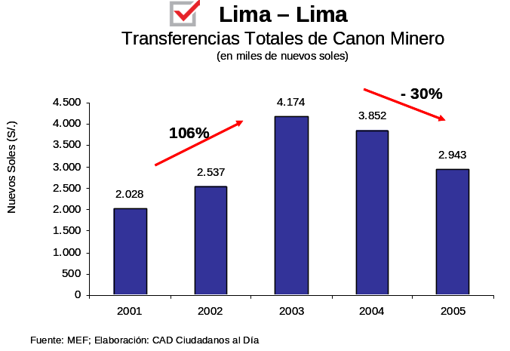 | 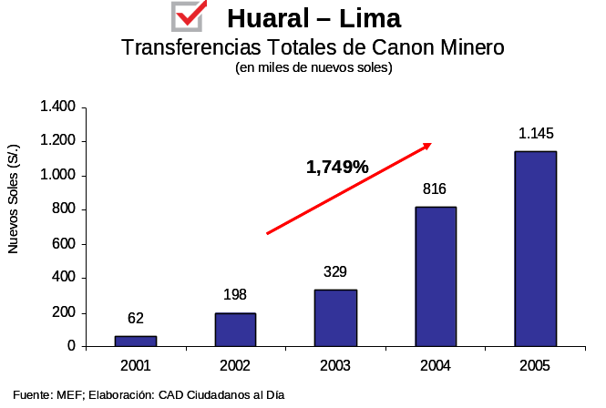
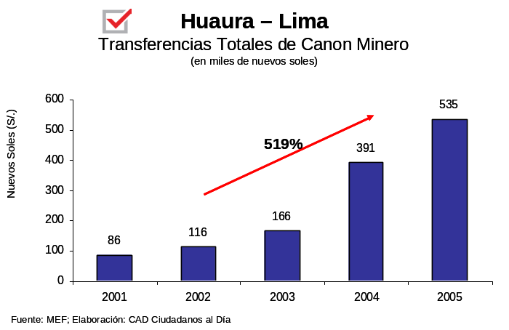 | 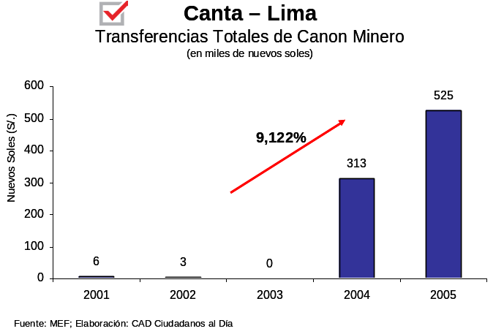
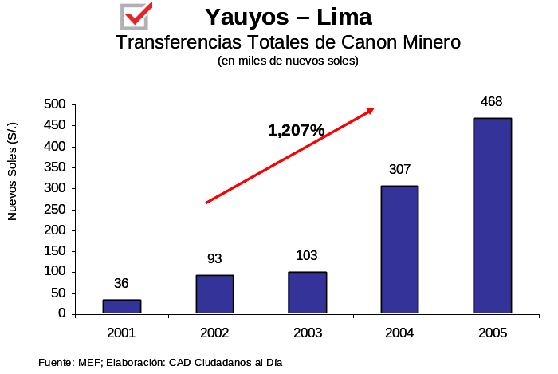 | 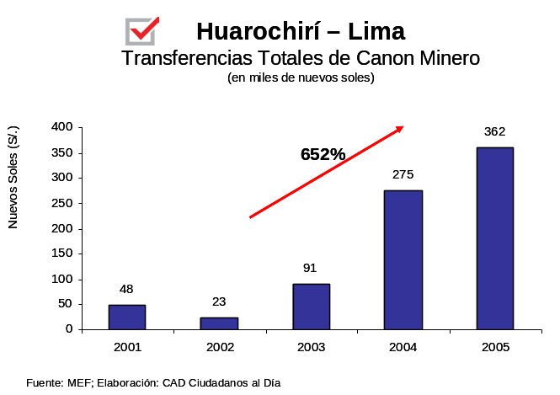

Índice Detallado

Presentación 2
CAD Opina 3
RankingCAD: 4
1. El Canon Minero en el Presupuesto de la República 2005 5
1.1 ¿Cuánto se ha previsto transferir por Canon Minero en el Presupuesto de la República 2005? 5
1.2 ¿Cómo han evolucionado las transferencias por canon minero dentro del Presupuesto de la República 2005? 5
1.3 ¿Cómo han evolucionado las transferencias por canon y sobrecanon dentro del Presupuesto de la República 2005? 5
1.4 ¿Qué tipos de canon y sobrecanon contempla el Presupuesto de la República 2005? 6
1.5 ¿Cómo ha evolucionado el Presupuesto de la República 2005? 7
1.6 ¿Cómo ha evolucionado el Canon Minero comparativamente frente a los demás tipos de canon y al Presupuesto de la República? 7
1.7 ¿Cómo se financia el Presupuesto de la República 2005? 8
1.8 ¿En qué se gasta primordialmente el Presupuesto General de la República? 8
2. Distribución del Canon Minero 2005 8
2.1. ¿Cómo se realizan las transferencias del canon minero en el 2005? 9
2.2. ¿Cómo era antes la distribución? 9
2.3. ¿En el 2005 como va a ser la distribución del canon minero a nivel local y regional? 10
2.4. ¿Cómo han evolucionado las transferencias por Canon Minero a nivel regional? 10
2.5. ¿Cómo han evolucionado las transferencias por Canon Minero a nivel local? 10
2.6. ¿Qué departamento recibirá el mayor monto transferido de canon minero durante el año 2005? 11
2.7. ¿Qué departamentos dependen mayoritariamente del canon minero, con respecto al total de transferencias de canon y sobrecanon? 12
2.8. ¿Quiénes son los mayores beneficiarios del canon minero en el 2005? 13
2.9. ¿Qué municipios distritales son los principales perceptores de canon minero en el 2005? 14
2.10. ¿Qué municipios provinciales son los principales perceptores de canon minero en el 2005? 14
2.11. ¿Qué Gobiernos Regionales serán los principales perceptores de canon minero en el 2005? 15
2.12. ¿Qué Universidades Públicas serán las principales beneficiarias del canon minero en el 2005? 15
2.13. ¿Quiénes son los que más incremento registran por transferencias de canon minero en el periodo 2001-2005? 15
2.14. ¿Quiénes son los que menos transferencias por canon minero recibirán en el 2005? 15
2.15. ¿Quiénes no recibirán canon minero durante el 2005? 15
3. Ubicación de las principales unidades mineras por Empresa 16
4. Principales Transferencia de Canon Minero por Departamento 22
Índice Detallado 35



¿Qué es Ciudadanos al Día (CAD)?

Es una organización privada sin fines de lucro conformada por profesionales de diversas disciplinas con experiencia en la gestión pública, animados por un compromiso y vocación de servicio al país. CAD tiene por propósito promover la discusión pública de temas de transparencia económica y fiscal, participación ciudadana en el uso de los recursos públicos así como desarrollar diversas propuestas de políticas públicas en áreas vinculadas a la gestión pública y la gobernabilidad ciudadana.

¿Qué son los Informes de Transparencia Fiscal de Ciudadanos al Día?

Los InformesCAD buscan promover una cultura de vigilancia social sobre el uso de recursos y servicios públicos a través de una adecuada información. Los InformesCAD cumplen así una doble función: pedagógica y de generación de incentivos para la mejora continua.

Por un lado, los InformesCAD buscan explicar de la manera más pedagógica posible, cómo opera el Estado para recaudar, financiar y gastar los recursos previstos en el Presupuesto de la República o en los presupuestos que le son asignados. Para este efecto, se elaboran RankingCAD sobre los diversos tipos de gastos (personal, bienes y servicios, contrataciones y adquisiciones, etc) que permiten saber qué entidad gasta más en personal, pensiones, bienes y servicios, inversiones, etc, cómo se financia para hacer estos gastos y si se endeuda para financiar su presupuesto. Asimismo, los InformesCAD contienen Preguntas Frecuentes para explicar el funcionamiento de las instituciones y su posición con relación a otras, en los diversos componentes del gasto.

De otro lado, los InformesCAD tienen por objetivo promover incentivos para que las instituciones públicas cumplan con la publicación de información sobre el uso de recursos que exigen las normas de transparencia y acceso a la información. Para este efecto, se elaboran RankingCAD de Niveles de Cumplimiento en los diversos sectores del Estado, que permiten saber si las instituciones están publicando información sobre su presupuesto, personal, inversiones, contrataciones y adquisiciones, remuneraciones, proveedores, entre otros. Asimismo, se incluyen sugerencias concretas Para Mejorar, de fácil implementación, costo-eficientes y de alto impacto.

De esta manera, CAD Ciudadanos al Día busca contribuir a mejorar los niveles de transparencia en el manejo de los recursos y servicios públicos.

® CAD Ciudadanos al Día
InformeCAD
e-mail: consultas@ciudadanosaldia.org
Calle A. Alexander 2523, Lince
Lima 14 - Perú

Se autoriza la reproducción total o parcial de la información contenida en el presente documento siempre que se cite la fuente y se notifique a consultas@ciudadanosaldia.org para efectos de control.

La información contenida en este documento es de carácter referencial y no debe interpretarse como una recomendación para decisiones de inversión o fiscalización específicas.

